BAB I

PENDAHULUAN

Kuliah Kerja Nyata (KKN) merupakan bentuk perkuliahan yang dilaksanakan dengan langsung terjun ke masyarakat. Masyarakat sasaran KKN dapat berupa masyarakat pedesaan, masyarakat perkotaan, sekolah, masyarakat industri, atau kelompok masyarakat lain yang dipandang layak menjadi sasaran KKN.
KKN adalah mata kuliah yang mengembangkan soft skill mahasiswa dalam hal hidup bermasyarakat, berorganisasi, berhubungan dengan orang/organisasi lain, mengelola sumber daya, mengelola perbedaan, membangun empati dan kepedulian terhadap masyarakat, merumuskan rencana dan melaksanakan kegiatan dalam kelompok maupun mandiri, untuk memberdayakan masyarakat dalam rangka meningkatkan kesejahteraan masyarakat. Pemberdayaan dalam hal ini dipandang sebagai proses pendidikan, pembelajaran, bimbingan, dan pendampingan kepada masyarakat untuk mengelola potensi yang dimiliki, mengurai persoalan, dan menemukan ide-ide baru dalam rangka meningkatkan kapasitas dan kapabilitas masyarakat untuk meningkatkan kesejahteraan hidup.
Bagi mahasiswa, kegiatan KKN haruslah dirasakan sebagai pengalaman belajar yang baru, yang selanjutnya diharapkan memiliki pengetahuan, kemampuan dan kesadaran baru tentang masyarakat, bangsa dan tanah airnya, serta tentang dirinya sendiri yang akan berguna dalam perjalanan hidupnya.
Sedangkan bagi masyrakat sasaran kehadiran mahasiswa diharapkan mampu memberikan motivasi dan inovasi dalam bidang pembangunan. Hal ini selaras dengan fungsi perguruan tinggi sebagai agen pembaharu (agent of change). Oleh karena itu, mahasiswa harus dapat bertindak sebagai jembatan (komunikator) dalam proses dan penerapan IPTEK pada khususnya.
KKN sebagai salah satu mata kuliah wajib ditempuh oleh mahasiswa program S1 Universitas Negeri Yogyakarta memiliki beberapa tujuan, yaitu :
- Melalui keterlibatannya dalam masyarakat sasaran, mahasiswa diharapkan mampu menemukan, mengidentifikasi, merumuskan serta memecahkan permasalahan secara interdisipliner, komprehensif, dan lintas sektoral yang selanjutnya diharapkan dapat menunjang pengembangan kompetensinya.
- Memacu pembangunan dengan memberdayakan masyarakat sasaran.
- Mendekatkan perguruan tinggi dengan masyarakat.
Untuk mencapai ketiga tujuan tersebut, penulis Tim KKN Kelompok 46 yang bertugas di Dusun Widoro Kulon, Kelurahan Bunder, Kecamatan Patuk, Kabupaten Gunungkidul membuat dan melaksanakan berbagai program kerja yang disesuaikan dengan situasi dan kondisi masyarakat setempat dengan berbagai pertimbangan dari elemen masyarakat.

- ANALISIS SITUASI
Kuliah Kerja Nyata (KKN) Universitas Negeri Yogyakarta pada semester khusus tahun 2015 untuk kelompok 2178 dilaksanakan di Dusun Widoro Kulon, Desa Bunder, Kecamatan Patuk, Kabupaten Gunungkidul, Daerah Istimewa Yogyakarta. Gambaran umum mengenai Dusun Widoro Kulon tempat pelaksanaan kegiatan KKN diketahui melalui observasi di lapangan. Observasi dilakukan untuk memperoleh informasi mengenai keadaan Dusun Widoro Kulon. Observasi dilakukan secara langsung di Dusun Widoro Kulon dan kunjungan ke Kepala Dusun Widoro Kulon untuk melakukan dialog guna penyusunan program KKN. Hasil observasi meliputi:
- Letak Geografis dan Batas Wilayah
Secara administratif Dusun Widoro Kulon terletak di Desa Bunder, Kecamatan Patuk, Kabupaten Gunungkidul, Daerah Istimewa Yogyakarta. Jalan Wonosari membelah Dusun Widoro Kulon menjadi dua bagian, yaitu utara Jalan Wonosari dan selatan Jalan Wonosari. Dusun Widoro Kulon mempunyai luas wilayah 65 Hektar berupa pekarangan, tegal, dan hutan. Batas wilayah Dusun Widoro Kulon adalah sebagai berikut:
- Sebelah utara berbatasan dengan Dusun Ploso Kerep.
- Sebelah selatan berbatasan dengan Perhutani dan Dusun Kemuning.
- Sebelah timur berbatasan dengan Dusun Ngepung dan Widoro Wetan.
- Sebelah barat berbatasan dengan Dusun Kerjan.

- Keadaan Pemerintah dan Kelembagaan
Dusun Widoro Kulon dikepalai oleh seorang Kepala Dusun yaitu bapak Sugiyanto. Dusun Widoro Kulon terdiri dari 1 RW dan 4 RT, dengan rincian sebagai berikut:
- RW 02 dengan ketua Bapak Sumarno
- RT 05 dengan ketua Bapak Pardimin
- RT 06 dengan ketua Bapak Syamsu Sutrisno
- RT 07 dengan ketua Bapak Wahyudi
- RT 08 dengan ketua Bapak Muadiri.
Adapaun struktur organisasi Dusun Widoro Kulon pada bagan berikut:
Kepala Desa
Kepala Dusun
Ketua RW 02
RT 05
RT 06
RT 07
RT 08

Dusun Widoro Kulon juga memiliki beberapa organisasi kemasyarakatan seperti PKK, Dasawisma, Karang Taruna, Kelompok Tani, Kelompok Ternak, Kelompok Posdaya, dan dua Takmir Masjid.
- Kondisi Alam
Tanah di Dusun Widoro Kulon termasuk dalam tanah pegunungan kapur namun kondisi subur. Tanaman yang dapat tumbuh baik adalah coklat, pohon jati, singkong, ubi jalar, padi, pisang, tebu, dan sayuran. Dusun Widoro Kulon mempunyai sawah tadah hujan, hutan, dan pemukiman. Kondisi jalan utama di Dusun Widoro telah di aspal dan sebagian paving blok dalam kondisi yang baik, namun di beberapa tempat ada yang telah rusak.

- Potensi
Secara keseluruhan dari kondisi wilayah yang ada di Dusun Widoro Kulon memiliki potensi, yaitu dari kondisi alam yang ada, berpotensi untuk diadakannya pemanfaatan lahan seperti apotek hidup, sayur rumah, dan buah coklat. Dusun Widoro Kulon di Kenal sebagai penghasil singkong dan pisang. Sebagian besar warga juga sebagai petani coklat.
Dusun Widoro Kulon juga mempunyai Reog khas yang sudah berdiri selama 105 tahun dan mempunyai ciri khas dari Dusun Widoro Kulon. Reog ini merupakan Reog yang di perintahkan untuk terus dilestarikan dari penjaga Dusun Widoro Kulon. Keistimewaan reog ini yaitu memakai kuda kepang dalam tariannya.
Penduduk Dusun Widoro Kulon merupakan potensi yang baik untuk memajukan dusun. Para pemuda Dusun Widoro Kulon sangat bersemangat dalam berkarya. Bapak-bapak dan Ibu-ibu juga ulet dalam bekerja.
- Keadaan Penduduk dan Budaya
Berdasarkan pendataan pada tahun 2010 jumlah penduduk di Dusun Widoro Kulon ada 177 kepala keluarga. 100% warga Dusun Widoro Kulon beragama Islam. Dusun Widoro Kulon yang terdiri dari 4 RT, setiap RT memiliki karakteristik penduduk yang berbeda-beda. Warga RT 05 baik anak-anak hingga orang tua sangat aktif dalam segala macam kegiatan, warga RT 06 dan 07 juga aktif berkegiatan, sedangkan warga RT 08 tidak terlalu aktif dalam berkegiatan.
Dusun Widoro Kulon mempunyai dua masjid. Satu masjid di wilayah selatan Jalan raya yaitu Masjid At Taqwa dan satu masjid di utara jalan raya yaitu Masjid Ar Rahman. Masjid At Taqwa merupakan masjid berbasis Nahdatul Ulama dan Masjid Ar Rahman berbasis Muhammadiyah. Hal ini menyebabkan adanya sedikit perpecahan di Dusun Widoro Kulon.
Dusun Widoro Kulon juga masih memegang adat lama seperti rasulan dan reog. Dusun Widoro Kulon juga mempunyai kesenian jatilan. Tahlilan meninggalnya warga juga masih dilakukan selama 7 hari.

- Kondisi Perekonomian
Warga Dusun Widoro Kulon mayoritas berprofesi sebagai pedagang, petani, karyawan perusahaan swasta dan sisanya pensiunan PNS. Untuk ibu-ibu mayoritas ibu rumah tangga. Sebagian besar warga masih berada di bawah garis kemiskinan.
- Keadaan Pendidikan

Dusun Widoro Kulon mempunyai PAUD dan RA. Keduanya terletak berdekatan. Pelajar Dusun Widoro Kulon sebagian besar memilih SMK agar setelah lulus bisa langsung kerja.

- PERUMUSAN PROGRAM KEGIATAN
Berdasarkan analisis situasi tersebut maka kami dapat merumuskan rancangan program kerja yang akan dilaksanakan selama KKN berlangsung dalam sektor. Hasil analisis situasi ini menjadi pertimbangan dalam merumuskan program kerja. Adapun yang menjadi pertimbangan dalam perumusan program kerja adalah sebagai berikut:
      - Kebutuhan Masyarakat
      - Alokasi Waktu
      - Sumber daya manusia dan potensi alam yang tersedia
      - Sumber dana yang tersedia
      - Kemampuan mahasiswa
Dari pertimbangan di atas maka disusun program yang diharapkan dapat mengatasi masalah dan memaksimalkan potensi yang ada di RW 02 Dusun Widoro Kulon. Dalam perumusan program kerja ini kami mengacu pada hasil observasi yang telah dilaksanakan sehingga program yang akan dilaksanakan nantinya dapat disesuaikan dengan kebutuhan masyarakat (sesuai situasi dan kondisi). Rincian program kerja KKN di RW 02 Dusun Widoro Kulon adalah sebagai berikut:
PROGRAM KELOMPOK
- Program Fisik
  - Plangisasi perangkat Dusun
- Pemeliharaan masjid At-Taqwa
- Pemeliharan masjid Ar-Rahman
- Bakti lingkungan Dusun
- Pengadaan perpustakaan Dusun
- Pengadaan sarana dan prasarana masjid
- Program Non Fisik
- Penerjunan dan Sosialisasi Program Kerja KKN 2178
- Pembenahaan Data Administrasi Dusun
- Pembimbingan TPA At-Taqwa
- Pembimbingan TPA Ar-Rahnan
- Sosialisasi Kewirausahaan
- Syawalan Dusun
- Senam
- Lomba Memasak Ibu-ibu
- Lomba Anak-anak
- Penutupan KKN 2178
- Program Tambahan
      - Pertemuan Dasawisma RT 06
      - Pertemuan Dasawisma RT 07
      - Pertemuan RT 06
      - Pertemuan peringatan selikuran
      - Pertemuan PKK Dusun
      - Pendampingan posyandu
      - Pengajian rutin dan syawalan RT 07
      - Kerja bakti bersih lapangan
      - Sosialisasi jamu tradisional
      - Syawalan KKN Desa Bunder
      - Menghadiri undangan sosialisasi pendidikan di Dusun Kemuning
- Program Insindental
- Tahlilan
- Menjenguk Bayi

BAB II

PENYUSUNAN, PELAKSANAAN, DAN PEMBAHASAN PROGRAM

- PELAKSANAAN PROGRAM KERJA

Berdasarkan rencana program kerja yang telah dibuat, dalam melaksanakan program kerja, waktu dan target pencapaian program kerja diusahakan sesuai dengan yang telah direncanakan. Akan tetapi tidak menutup kemungkinan juga apabila antara pelaksanaan dengan perencanaan terdapat perbedaan, dikarenakan oleh situasi dan kondisi yang tidak sesuai dengan yang diharapkan atau adanya program-program lain ternyata lebih mendesak dan lebih dibutuhkan oleh masyarakat. Perbedaan-perbedaan yang terjadi tersebut dapat berupa pergeseran waktu pelaksanaan program, penambahan atau pengurangan jumlah program kerja yang dilaksanakan. Dalam KKN itu sendiri terdapat program-program yang sifatnya fisik maupun non fisik. Kegiatan kelompok adalah kegiatan yang dilaksanakan oleh lebih dari setengah jumlah seluruh anggota kelompok KKN.

PROGRAM FISIK - KELOMPOK
- Plangisasi Padukuhan Widoro Kulon
Tujuan | : | Tujuan dari program ini agar masyarakat mudah mengetahui tempat-tempat perangkat desa seperti kepala dukuh, ketua RW, dan ketua RT.
Manfaat | : | Dengan adanya kegiatan ini ialah memberi petunjuk tata letak lokasi tertentu di Dusun Widoro Kulon bagi para warga pengunjung agar lebih memudahkan lokasi tertentu.
Waktu pelaksanaan | : | 4, 5, 16, dan 19 Juli 2015
Sasaran kegiatan | : | Masyarakat Widoro Kulon
Jumlah jam | : | 12 orang
Sambutan peserta | : | Antusias
Tempat kegiatan | : | Posko KKN UNY 2178
Dana | : | Rp. 160.000,00
Sumber Dana | : | Iuran mahasiswa
Faktor penghambat | : | Bahan dalam pembuatan plang (kayu) yang kurang adalah kendala dalam pembuatan plangisasi.
Cara mengatasi | : | Melakukan penyambungan kayu agar lebih panjang dan sesuai dengan ukuran yang dikehendaki.
Hasil yang dicapai | : | Masyarakat mengetahui tempat - tempat perangkat Desa seperti Kepala Dukuh, Ketua RW, Ketua RT.
Peran Mahasiswa | : | Pelaksana
Peran Masyarakat | : | Partisipan
Penanggungjawab | : | Leonardus Brihan Jaspambudi

- Pemeliharaan Masjid At-Taqwa
Tujuan | : | Menjaga kebersihan dan kerapian masjid At-Taqwa.
Manfaat | : | Dengan adanya kegiatan ini, kebersihan dan kerapian masjid akan terjaga dan menjadikan masjid lebih nyaman untuk tempat beribadah.
Waktu pelaksanaan | : | 11, 21, dan 27 Juli 2015
Sasaran kegiatan | : | Sebagian Masyarakat Widoro Kulon di RT 05, RT 06, RT 07, dan RT 08.
Jumlah peserta | : | -
Sambutan peserta | : | Kurang antusias
Tempat kegiatan | : | Masjid At-Taqwa Widoro Kulon
Dana | : | -
Sumber Dana | : | -
Faktor penghambat | : | Kurangnya partisipasi aktif dari masyarakat untuk ikut mendukung kebersihan masjid.
Cara mengatasi | : | Memberi kesadaran kepada masyarakat akan pentingnya menjaga kebersihan dan kerapian masjid secara bersama-sama.
Hasil yang dicapai | : | Setiap minggu masjid dibersihkan sehingga lingkungan masjid selalu bersih.
Peran Mahasiswa | : | Pelaksana
Peran Masyarakat | : | -
Penanggungjawab | : | Fadliatun

- Pemeliharaan Masjid Ar-Rahman
Tujuan | : | Menjaga kebersihan dan kerapian masjid Ar-Rahman.
Manfaat | : | Dengan adanya kegiatan ini, kebersihan dan kerapian masjid akan terjaga dan menjadikan masjid lebih nyaman sebagai tempat beribadah.
Waktu pelaksanaan | : | 2, 12, 22, dan 28 Juli 2015
Sasaran kegiatan | : | Sebagian Masyarakat Widoro Kulon di RT 05, RT 06, RT 07, dan RT 08.
Jumlah peserta | : | -
Sambutan peserta | : | Antusias
Tempat kegiatan | : | Masjid Ar-Rahman Widoro Kulon
Dana | : | -
Sumber Dana | : | -
Faktor penghambat | : | Kurangnya partisipasi aktif dari masyarakat untuk ikut mendukung kebersihan masjid.
Cara mengatasi | : | Memberi kesadaran kepada masyarakat akan pentingnya menjaga kebersihan dan kerapian masjid secara bersama-sama.
Hasil yang dicapai | : | Setiap minggu masjid dibersihkan sehingga lingkungan masjid selalu bersih.
Peran Mahasiswa | : | Pelaksana
Peran Masyarakat | : | -
Penanggungjawab | : | Miftah Uswatun Khasanah

- Bakti Lingkungan Dusun
Tujuan | : | Untuk membersihkan lingkungan Dusun Widoro Kulon.
Manfaat | : | Dengan adanya kegiatan bakti lingkungan dusun ini, Dusun widoro kulon menjadi bersih, indah, nyaman dan asri untuk melakukan segala macam aktifitas.
Waktu pelaksanaan | : | 28 Juli 2015
Sasaran kegiatan | : | Warga Dusun Widoro Kulon
Jumlah peserta | : | 76 orang
Sambutan peserta | : | Sangat baik dan atusias
Tempat kegiatan | : | Lingkungan RT 05
Dana | : | -
Sumber Dana | : | -
Faktor penghambat | : | Luasnya Lingkungan RT 05
Cara mengatasi | : | Warga dibagi menjadi beberapa kelompok dan disebar kebeberapa tempat yang ada disekitar lingkungan RT 05
Hasil yang dicapai | : | Lingkungan RT05 Khususnya jalan utama menjadi bersih dan rindang sehingga tercipta lingkungan yang bersih dan nyaman
Peran Mahasiswa | : | Pelaksana
Peran Masyarakat | : | Partisipan
Penanggung jawab | : | Khorisma Kartika Dhewi

- Pengadaan Perpustakaan Dusun
Tujuan | : | Untuk menembah wawasan dan pengetahuan warga Dusun Widoro Kulon.
Manfaat | : | Dengan adanya pengadaan perpustakaan ini seluruh warga Dusun Widoro Kulon dapat menambah wawasan dan pengetahuan serta minat baca para warga.
Waktu pelaksanaan | : | 23 Juli 2015
Sasaran kegiatan | : | Warga Dusun Widoro Kulon
Jumlah peserta | : | -
Sambutan peserta | : | Sangat baik dan atusias
Tempat kegiatan | : | Balai Dusun Widoro Kulon
Dana | : | Rp. 1.225.000,00
Sumber Dana | : | Iuran mahasiswa KKN 2178 dan hibah
Faktor penghambat | : | Terbatasnya bahan buku perpustakaan
Cara mengatasi | : | Mengajukan proposal bantuan pengadaan buku ke berbagai toko buku dan instansi pemerintahan.
Hasil yang dicapai | : | Jumlah buku perpustakaan yang diperoleh sebanyak 125 buku yang terdiri dari berbagai macam buku yaitu buku pelajaran, novel, dan buku tentang pengetahuan umum.
Peran Mahasiswa | : | Pelaksana
Peran Masyarakat | : | Partisipan
Penanggung jawab | : | Khorisma Kartika Dhewi

- Pengadaan Sarana dan Prasarana Masjid
Tujuan | : | Untuk melengkapi sarana dan prasarana masjid At-Taqwa dan masjid Ar-Rahman.
Manfaat | : | Dengan adanya kegiatan ini jamaah Dusun Widoro Kulon dapat terfasilitasi dalam penggunaan masjid
Waktu pelaksanaan | : | 1 dan 2 Juli 2015
Sasaran kegiatan | : | Jamaah Masjid Dusun Widoro Kulon
Jumlah peserta | : | -
Sambutan peserta | : | -
Tempat kegiatan | : | Masjid At-Taqwa dan Masjid Ar-Rahman Dusun Widoro Kulon
Dana | : | Rp. 848.500,00
Sumber Dana | : | Iuran kelompok dan hibah
Faktor penghambat | : | -
Cara mengatasi | : | -
Hasil yang dicapai | : | Masjid dapat terfasilitasi dalam hal sarana dan prasarana. Sarana dan prasarana tersebut meliputi Al-Qur’an 6 buah, Iqra’ 4 buah, mukena 2 buah, sapu 1 buah ,alat pel 1 buah, keset 1 buah, dan kemoceng 1 buah. Kegiatan ini diserahkan secara simbolis dari ketua KKN kepada pengurus takmir masjid.
Peran Mahasiswa | : | Mahasiswa sebagai fasilitator
Peran Masyarakat | : | Partisipan
Penanggung jawab | : | Listina Widiastuti

PROGRAM NON FISIK – KELOMPOK
- Penerjunan dan Sosialisasi Program Kerja KKN
Tujuan | : | Memperkenalkan diri dan mempresentasikan program kerja KKN 2178.
Manfaat | : | Dengan adanya kegiatan ini, warga dan kelompok KKN dapat saling mengenal serta warga mengetahui program kerja yang akan dijalankan oleh mahasiswa KKN.
Waktu pelaksanaan | : | 1 dan 2 Juli 2015
Sasaran kegiatan | : | Masyarakat Widoro Kulon
Jumlah peserta | : | 52 orang
Sambutan peserta | : | Antusias
Tempat kegiatan | : | Masjid At-Taqwa dan Masjid Ar-Rahman Widoro Kulon
Dana | : | -
Sumber Dana | : | -
Faktor penghambat | : | Tidak semua warga dapat hadir di acara tersebut karena kegiatan dilakukan setelah shalat tarawih. Sedangkan warga shalat tarawih di dua tempat tersebut secara bersamaan
Cara mengatasi | : | Kegiatan dilakukan di dua tempat, tanggal 1 Juli di masjid At-Taqwa dan tanggal 2 Juli di masjid Ar-Rahman.
Hasil yang dicapai | : | Warga mengenal anggota kelompok KKN dan mengetahui program kerja yang akan dilakukan di padukuhan Widoro Kulon.
Peran Mahasiswa | : | Pelaksana
Peran Masyarakat | : | Partisipan
Penanggungjawab | : | Adi Nugroho Indrayanto

- Pembenahan Data Administrasi Dusun
Tujuan | : | Untuk membenahi data administrasi yang sudah ada sebelumnya di Dusun Widoro Kulon.
Manfaat | : | Dengan adanya kegiatan ini data administrasi Dusun Widoro Kulon dapat terdata dengan rapi dalam bentuk soft copy.
Waktu pelaksanaan | : | 9, 10, dan 24 Juli 2015
Sasaran kegiatan | : | Perangkat Dusun widoro Kulon
Jumlah peserta | : | 12
Sambutan peserta | : | -
Tempat kegiatan | : | Posko KKN UNY 2178 Widoro Kulon, Bunder, Patuk, Gunungkidul
Dana | : | Rp.45.000
Sumber Dana | : | Iuran kelompok
Faktor penghambat | : | -
Cara mengatasi | : | -
Hasil yang dicapai | : | Data administrasi Dusun Widoro Kulon dapat terbenahi. Data semula yang sudah ada hanya berupa tulisan tangan, jadi dengan adanya program ini data administrasi di Dukuh Widoro Kulon di buat dengan pengetikan dengan komputer agar lebih mudah dipahami dan disusun. Kegiatan berupa pemindahan data dari data hard file ke dalam data soft file atau soft copy.
Peran Mahasiswa | : | Pelaksana
Peran Masyarakat | : | -
Penanggung jawab | : | Lulun Berti Sari

- Pembimbingan TPA At-Taqwa
Tujuan | : | Mendampingi proses pembelajaran membaca iqra’ dan Al Qurán serta ikut berpartisipasi dalam kegiatan di TPA At Taqwa ditambah dengan kegiatan permainan yang diadakan oleh Tim KKN 2178
Manfaat | : | Dengan adanya kegiatan ini, anak-anak Dusun Widoro Kulon lebih bersemangat dalam belajar Al Quran.
Waktu pelaksanaan | : | 1 – 15 Juli 2015, dan 25 Juli 2015  Pukul 15.00 - 18.00 WIB
Sasaran kegiatan | : | Santriwan Santriwati TPA At Taqwa
Jumlah peserta | : | 45 anak
Sambutan peserta | : | Anak-anak sangat senang dan antusias
Tempat kegiatan | : | Serambi Masjid At Taqwa
Dana | : | Rp. 35.000,00
Sumber Dana | : | Pribadi
Faktor penghambat | : | Anak-anak terkadang masih sulit dikondisikan untuk belajar.
Cara mengatasi | : | Mengajak anak-anak bermain dan bernyanyi bersama untuk menkondisikan suasana.
Hasil yang dicapai | : | Anak-anak sangat antusias dengan kegiatan mengaji dan buka bersama di bulan ramadhan. Hafalan dan kemampuan membaca Al Quran terus meningkat. Kegiatan TPA lebih bervariatif.
Peran Mahasiswa | : | Pelaksana
Peran Masyarakat | : | Pelaksana dan Partisipan
Penanggungjawab | : | Miftah Uswatun Khasanah

- Pembimbingan TPA Ar-Rahman
Tujuan | : | Mendampingi proses pembelajaran membaca iqra’ dan Al Qurán serta ikut berpartisipasi dalam kegiatan di TPA Ar-Rahman ditambah dengan kegiatan permainan yang diadakan oleh Tim KKN 2178
Manfaat | : | Dengan adanya kegiatan ini, anak-anak Dusun Widoro Kulon lebih bersemangat dalam belajar Al Quran.
Waktu pelaksanaan | : | 1 – 14 Juli 2015  Pukul 15.00 - 18.00 WIB
Sasaran kegiatan | : | Santriwan Santriwati TPA At Taqwa
Jumlah peserta | : | 41 anak
Sambutan peserta | : | Anak-anak sangat senang dan antusias
Tempat kegiatan | : | Serambi Masjid Ar Rahman
Dana | : | -
Sumber Dana | : | -
Faktor penghambat | : | Anak-anak terkadang masih sulit dikondisikan untuk belajar. Masih banyak anak-anak yang belum lancar membaca Al Quran dengan baik dan benar.
Cara mengatasi | : | Mengajak anak-anak bermain dan bernyanyi bersama untuk menkondisikan suasana.  Melatih anak dengan ilmu tajwid dan tahsin.
Hasil yang dicapai | : | Anak-anak sangat antusias dengan kegiatan mengaji dan buka bersama di bulan ramadhan. Hafalan dan kemampuan membaca Al Quran terus meningkat. Kegiatan TPA lebih bervariatif.
Peran Mahasiswa | : | Pelaksana
Peran Masyarakat | : | Pelaksana dan Partisipan
Penanggungjawab | : | Miftah Uswatun Khasanah

- Sosialisasi Kewirausahaan
Tujuan | : | Memotivasi Ibu – Ibu untuk lebih memanfaatkan sumber daya yang ada di desa.
Manfaat | : | Supaya dapat meningkatkan pendapatan Ibu-Ibu dengan berwirausaha melalui sumber daya yang ada di desa yaitu singkong.
Waktu pelaksanaan | : | 14 Juli 2015
Sasaran kegiatan | : | Ibu – Ibu Dusun Widoro Kulon
Jumlah peserta | : | 40
Sambutan peserta | : | Sangat baik dan antusias
Tempat kegiatan | : | Balai Dusun Widoro Kulon
Dana | : | Rp 294.000,00
Sumber Dana | : | Iuaran Kelompok
Faktor penghambat | : | -
Cara mengatasi | : | -
Hasil yang dicapai | : | Ibu-Ibu Dusun Widoro Kulon dapat menambah pengetahuan dalam mengolah singkong dan pisang agar lebih kreatif dan inovatif.
Peran Mahasiswa | : | Pelaksana dan Fasilitator
Peran Masyarakat | : | Partisipan
Penanggung jawab | : | Dwi Setia Nurissa

- Syawalan Dusun
Tujuan | : | Menjalin silaturahmi antara warga dengan mahasiswa KKN serta dengan Mahasiswa KKN lainnya.
Manfaat | : | Dengan adanya kegiatan ini, mahasiwa dan warga dapat lebih akrab dan dapat lebih bersinergi dalam berkegiatan.
Waktu pelaksanaan | : | 20 dan 28 Juli 2015
Sasaran kegiatan | : | Ketua RT, Ketua RW, Kepala Dusun, Kepala Lurah dan Kelompok KKN lainnya di wilayah Bunder.
Jumlah peserta | : | 12
Sambutan peserta | : | Antusias
Tempat kegiatan | : | Rumah ketua RT, Ketua RW, Kepala Dukuh, Lurah dan Posko kelompok KKN.
Dana | : | -
Sumber Dana | : | -
Faktor penghambat | : | -
Cara mengatasi | : | -
Hasil yang dicapai | : | Warga dan mahasiswa menjadi lebih akrab serta dapat meningkatkan tali silaturahmi.
Peran Mahasiswa | : | Pelaksana
Peran Masyarakat | : | Partisipan
Penanggungjawab | : | Adi Nugroho Indrayanto

- Senam Warga
Tujuan | : | Untuk mengajak warga widoro kulon untuk menerapkan pola hidup sehat. Salah satunya dengan berolahrga senam agar badan tetap bugar.
Manfaat | : | Dengan adanya kegiatan senam ini warga widoro kulon menjadi sehat dan bugar. sSlain itu dengan kegiatan ini warga widoro kulon mempererat tali silaturahmi.
Waktu pelaksanaan | : | 26 Juli 2015
Sasaran kegiatan | : | Warga Dusun Widoro Kulon
Jumlah peserta | : | 96 Warga Dusun Widoro Kulon
Sambutan peserta | : | Antusias
Tempat kegiatan | : | Lapangan Bola Volly
Dana | : | Rp100.000,00
Sumber Dana | : | Iuran Kelompok kkn 2178
Faktor penghambat | : | Tidak Ada
Cara mengatasi | : | Tidak Ada
Hasil yang dicapai | : | Warga widoro kulon sangat antusias dalam acara senam.
Peran Mahasiswa | : | Pelaksana
Peran Masyarakat | : | Partisipan
Penanggung jawab | : | Nurshodiq

- Lomba Memasak Ibu-Ibu
Tujuan | : | Untuk menggali kreatifitas masakan olahan dari singkong dan pisang .
Manfaat | : | Untuk memacu kreatifitas ibu-ibu dan dapat berinovasi dalam masakan olahan dari singkong dan pisang.
Waktu pelaksanaan | : | 26 Juli 2015
Sasaran kegiatan | : | Ibu-ibu Dusun Widoro Kulon
Jumlah peserta | : | 8 kelompok (32 orang)
Sambutan peserta | : | Sangat antusias
Tempat kegiatan | : | Balai Dusun Widoro Kulon
Dana | : | Rp. 435.000,00
Sumber Dana | : | Iuran Kelompok
Faktor penghambat | : | Banyak Ibu-ibu yang protes tentang sistem pembagian hadiah.
Cara mengatasi | : | Menjelaskan kembali bahwa keputusan juri dan panitia tidak dapat diganggu gugat.
Hasil yang dicapai | : | Tercipta berbagai kreatifitas dan variasi makanan, dari bahan singkong dan pisang.
Peran Mahasiswa | : | Pelaksana dan Fasilitator
Peran Masyarakat | : | Partisipan
Penanggung jawab | : | Dwi Setia Nurissa

- Lomba Anak-Anak
Tujuan | : | Untuk menggali kreatifitas anak-anak di Dusun Widoro Kulon melalui perlombaan yang dilaksanakan seperti lomba makan kerupuk, lomba memasukan paku kedalam botol, lomba pecah air dan lomba mewarnai.
Manfaat | : | Dengan adanya kegiatan ini anak-anak di Dusun Widoro Kulon dapat menampilkan kreatifitas dan ketangkasan dalam perlombaan yang diselenggarakan.
Waktu pelaksanaan | : | 26 Juli 2015
Sasaran kegiatan | : | Anak-anak Dusun Widoro Kulon
Jumlah peserta | : | 50 anak
Sambutan peserta | : | Sangat baik dan antusias
Tempat kegiatan | : | Lapangan Dusun Widoro Kulon
Dana | : | Rp. Rp. 187.300,00
Sumber Dana | : | Iuran Kelompok
Faktor penghambat | : | Anak-anak kurang berpartisipasi dalam perlombaan.
Cara mengatasi | : | Memberikan motivasi dan semangat, setiap perlombaan diberikan hadiah bagi anak-anak yang memenangkan perlombaan sehingga anak-anak tertarik untuk mengikuti perlombaan.
Hasil yang dicapai | : | Kebersamaan dan kekompakan anak-anak yang ada di Dusun Widoro Kulon semakin baik.
Peran Mahasiswa | : | Memfasilitasi hal-hal yang berkaitan dengan perlombaan seperti hadiah, alat dan bahan untuk perlombaan dan sebagai panitia dalam pelaksanaan perlombaan.
Peran Masyarakat | : | Partisipan
Penanggungjawab | : | Ernis Khoeriniswah R

10. Penutupan KKN
Tujuan | : | Untuk memberikan hiburan sekaligus perpisahan terhadap warga padukuhan widoro kulon
Manfaat | : | Mempererat tali persaudaraan dan kebersamaan antara anggota kkn dan warga padukuhan widoro kulon
Waktu pelaksanaan | : | 26, 30 dan 31 Juli 2015
Sasaran kegiatan | : | Seluruh warga widoro Kulon
Jumlah peserta | : | 96 orang
Sambutan peserta | : | Antusias
Tempat kegiatan | : | Lapangan voli padukuhan widoro kulon
Dana | : | Rp. 1.984.600,00
Sumber Dana | : | Iuran kelompok dan dana awal dari UNY
Faktor penghambat | : | -
Cara mengatasi | : | -
Hasil yang dicapai | : | Penutupan kkn berjalan dengan lancer dan seluruh masyarakat padukuhan widoro kulon sangat antusias serta mulai terbentuk perkumpulan remaja padukuhan widoro kulon
Peran Mahasiswa | : | Panitia dan fasilitator
Peran Masyarakat | : | Partisipan
Penanggung jawab | : | Taufik Hidayat

PROGRAM TAMBAHAN - KELOMPOK
      - Pertemuan Dasawisma RT 06
Tujuan | : | Untuk mengumpulkan ibu-ibu warga RT 06 Dusun Widoro Kulon dalam sebuah organisasi.
Manfaat | : | Dengan adanya kegiatan ini ibu-ibu warga RT 06 Dusun Widoro Kulon dapat bersosialisi dengan warga satu RT.
Waktupelaksanaan | : | 2 Juli 2015
Sasaran kegiatan | : | Ibu-ibu warga RT 06 Dusun Widoro Kulon
Jumlah peserta | : | 25 ibu-ibu
Sambutan peserta | : | Antusias
Tempat kegiatan | : | Rumah Bapak RT 06 Dusun Widoro Kulon
Dana | : | -
Sumber Dana | : | -
Faktor penghambat | : | Ibu-ibu yang mempunyai acara lain saat dasawisma diadakan.
Cara mengatasi | : | Kesepakatan kepada ibu-ibu yang tidak bisa hadir dalam kegiatan dasawisma, tetap menyerahkan uang iuran.
Hasil yang dicapai | : | Dalam kegiatan tersebut, ibu-ibu dapat melakukan simpan pinjam uang, arisan uang, arisan beras, arisan telur, dan juga adanya iuran-iuran untuk kas RT. Dari kegiatan ini ibu-ibu mempunyai suatu wadah untuk berkumpul berorganisasi dan juga bersosialisasi.
Peran Mahasiswa | : | Partisipan
Peran Masyarakat | : | Penyelenggara
Penanggung jawab | : | Yeni Rahayuningsih

      - Pertemuan Dasawisma RT 07
Manfaat | : | Dengan adanya kegiatan ini ibu-ibu warga RT 07 Dusun Widoro Kulon dapat bersosialisi dengan warga satu RT.
Waktupelaksanaan | : | 4 Juli 2015
Sasaran kegiatan | : | Ibu-ibu warga RT 07 Dusun Widoro Kulon
Jumlah peserta | : | 15 ibu-ibu
Sambutan peserta | : | Antusias
Tempat kegiatan | : | Rumah Bapak RT 07 Dusun Widoro Kulon
Dana | : | -
Sumber Dana | : | -
Faktor penghambat | : | Ibu-ibu yang mempunyai acara lain saat dasawisma diadakan.
Cara mengatasi | : | Saat tidak bisa hadir dalam kegiatan dasawisma, ibu-ibu tetap menyerahkan uang iuran.
Hasil yang dicapai | : | Dalam kegiatan tersebut, ibu-ibu dapat melakukan simpan pinjam uang, arisan uang, arisan beras, dan juga adanya iuran-iuran untuk kas RT. Dari kegiatan ini ibu-ibu mempunyai suatu wadah untuk berkumpul berorganisasi dan juga bersosialisasi.
Peran Mahasiswa | : | Partisipan
Peran Masyarakat | : | Penyelenggara
Penanggung jawab | : | Yeni Rahayuningsih

      - Pertemuan RT 06
Tujuan | : | Mengikuti kegiatan rapat RT dan menjelaskan program KKN kembali dan menjalin silaturahmi serta tambahan rencana kegiatan baru berkaitan yang akan dilakukan.
Manfaat | : | Mempererat tali silaturahmi antara warga RT 06 dengan mahasiswa KKN
Waktu pelaksanaan | : | 4 Juli 2015
Sasaran kegiatan | : | Warga RT 06
Jumlah peserta | : | 23 Warga RT 06
Sambutan peserta | : | Antusias
Tempat kegiatan | : | Rumah Bapak RT 06
Dana | : | -
Sumber Dana | : | -
Faktor penghambat | : | -
Cara mengatasi | : | -
Hasil yang dicapai | : | Hasilnya adalah terjalinnya hubungan baik antara Mahasiswa KKN dengan pengurus RT 06 serta kegiatan terkait program kerja bulanan dan pengumpulan uang arisan RT 06 serta tambahan informasi dari RT yang kemarin sudah dirapatkan
Peran Mahasiswa | : | Partisipan
Peran Masyarakat | : | Mediator dan Partisipan
Penanggung jawab | : | Nurshodiq

      - Menghadiri Peringatan Malam 21 Hari Ramadhan (Selikuran)
Tujuan | : | Untuk menjalin silaturahmi antar warga.
Manfaat | : | Dengan adanya kegiatan ini warga Dusun Widoro Kulon semakin erat dalam menjalin silaturahmi.
Waktu pelaksanaan | : | 7 Juli 2015
Sasaran kegiatan | : | Warga Dusun Widoro Kulon
Jumlah peserta | : | Jumlah warga yang ikut kegiatan di RT 05 yaitu 28 orang.  Jumlah warga yang ikut kegiatan di RT 06 yaitu 24 orang.  Jumlah warga yang ikut kegiatan di RT 07 yaitu 25 orang.  Jumlah warga yang ikut kegiatan di RT 08 yaitu 20 orang.
Sambutan peserta | : | Sangat baik dan antusias.
Tempat kegiatan | : | Rumah Ketua Rt 05, Rt 06, Rt 07 dan Rt 08.
Dana | : | -
Sumber Dana | : | -
Faktor penghambat | : | Tidak semua warga ikut dalam kegiatan ini.
Cara mengatasi | : | Masing-masing ketua RT memberikan informasi kepada Warga Dusun Widoro Kulon untuk mengikuti acara selikuran.
Hasil yang dicapai | : | Warga Dusun Widoro Kulon semakin solidaritas dan menjalin silaturahmi dengan baik.
Peran Mahasiswa | : | Partisipan
Peran Masyarakat | : | Pelaksana
Penanggung jawab | : | Ernis Khoeriniswah R

      - Peringatan PKK Dusun
Tujuan | : | Meningkatkan kesejahteraan rumah tangga
Manfaat | : | Dengan adanya kegiatan ini, ibu rumah tangga dapat mengembangkan kesejahteraan rumah tagganya dengan ilmu yang didapat.
Waktu pelaksanaan | : | 10 Juli 2015
Sasaran kegiatan | : | Ibu-ibu
Jumlah peserta | : | - Mahasiswa 8 orang  - 30 orang Ibu-ibu
Sambutan peserta | : | Ibu-ibu sangat antusias dan senang
Tempat kegiatan | : | Balai Dusun Widoro Kulon
Dana | : | -
Sumber Dana | : | -
Faktor penghambat | : | Kegiatan berjalan tidak tepat waktu karena jarak antar RT yang relativ jauh.
Cara mengatasi | : | Mengganti waktu pelaksanaan lebih awal.
Hasil yang dicapai | : | Ibu-ibu mendapat ilmu untuk meningkatkan kesejahteraan keluarga.
Peran Mahasiswa | : | Mahasiswa sebagai pendamping
Peran Masyarakat | : | Partisipan
Penanggung jawab | : | Fadlilatun

      - Pendampingan Posyandu Dusun
Tujuan | : | Untuk meningkatkan kesehatan balita dan ibu.
Manfaat | : | Dengan adanya kegiatan ini, ibu-ibu dapat mengetahui pertumbuhan kesehatan balita.
Waktu pelaksanaan | : | 13 Juli 2015
Sasaran kegiatan | : | Ibu-ibu yang mempunyai balita di Dusun Widoro Kulon
Jumlah peserta | : | - Mahasiswa 12 orang  - Ibu dengan balita 30 anak
Sambutan peserta | : | Ibu-ibu sangat antusias dan senang dalam melakukan kegiatan posyandu karena mahasiswa dapat membantu kegiatan tersebut.
Tempat kegiatan | : | Balai Dusun Widoro Kulon
Dana | : | -
Sumber Dana | : | -
Faktor penghambat | : | Kegiatan berjalan tidak tepat waktu karena jarak antar RT yang relativ jauh.
Cara mengatasi | : | Mengganti waktu pelaksanaan lebih awal
Hasil yang dicapai | : | Ibu-ibu dapat mengetahui pertumbuhan balitanya dengan menimbang berat badan, mengukur lingkar kepala dan panjaang badan balita.
Peran Mahasiswa | : | Mahasiswa sebagai pendamping
Peran Masyarakat | : | Partisipan
Penanggung jawab | : | Listina Widiastuti

      - Pengajian Rutin dan Syawalan RT 05
Tujuan | : | Mempererat tali persaudaraan antar warga RT 05
Manfaat | : | Dengan adanya kegiatan ini diharapkan masyarakat dapat lebih mempererat tali persaudaraan agar tercipta masyarakat yang rukun sejahtera
Waktu pelaksanaan | : | 23 Juli 2015
Sasaran kegiatan | : | Warga RT 05 Dusun widoro Kulon
Jumlah peserta | : | 28 orang
Sambutan peserta | : | Baik dan sangat antusias
Tempat kegiatan | : | Rumah bapak malik RT 05 dusun widoro kulon, bunder, patuk, gunungkidul
Dana | : | -
Sumber Dana | : | -
Faktor penghambat | : | -
Cara mengatasi | : | -
Hasil yang dicapai | : | Tercipta masyarakat yang sejahtera
Peran Mahasiswa | : | Partisipan
Peran Masyarakat | : | Penyelenggara kegiatan
Penanggungjawab | : | Taufik Hidayat

      - Kerja Bakti Bersih Lapangan
Tujuan | : | Sarana kebersamaan antar warga guna membantu tercapainya kenyamanan desa dengan melakukan kebersihan Lapangan.
Manfaat | : | Dengan adanya kegiatan ini, menyelesaikan masalah kebersihan secara bersama, lebih mengenal dan mengakrabkan antar warga dalam bertetangga dan rasa gotong royong menjadi lebih kental.
Waktu pelaksanaan | : | 25 Juli 2015
Sasaran kegiatan | : | Lapangan di Dusun Widoro Kulon
Jumlah peserta | : | 12 mahasiswa dan sebagian besar warga Dusun Widoro Kulon
Sambutan peserta | : | Antusias
Tempat kegiatan | : | Lapangan di Dusun Widoro Kulon
Dana | : | -
Sumber Dana | : | -
Faktor penghambat | : | -
Cara mengatasi | : | -
Hasil yang dicapai | : | Lapangan di Dusun Widoro Kulon menjadi lebih bersih dan dapat difungsikan kembali.
Peran Mahasiswa | : | Pelaksana
Peran Masyarakat | : | Partisipan
Penanggungjawab | : | Leonardus Brihan Jaspambudi

      - Sosialisasi Jamu Tradisional
Tujuan | : | Mensosialisasikan jamu tradisonal kepada masyarakat sebagai upaya pemberdayaan keluarga sehat dengan bahan-bahan alami.
Manfaat | : | Dengan adanya kegiatan ini diharapkan masyarakat dapat mengenal dan mengetahui berbagai macam jamu tradisional yang dapat diolah dan dibuat sendiri.
Waktu pelaksanaan | : | 29 Juli 2015
Sasaran kegiatan | : | Warga Dusun Widoro Kulon
Jumlah peserta | : | 26 orang
Sambutan peserta | : | Baik dan sangat antusias
Tempat kegiatan | : | Balai Dusun Widoro Kulon, Bunder, Patuk, Gunungkidul
Dana | : | Rp 410.000,-
Sumber Dana | : | Iuran kelompok
Faktor penghambat | : | -
Cara mengatasi | : | -
Hasil yang dicapai | : | Sosialisasi dapat tersampaikan dengan lancar dan mendapat banyak antusias dari warga. Warga dapat mengetahui berbagai macam jamu tradisional yang ada, warga juga dapat mengetahui cara-cara pembuatannya. Kegiatan sosialisasi dilaksanakan dengan mengundang narasumber yang ahli dalam bidangnya.
Peran Mahasiswa |  | Panitia dan fasilitator
Peran Masyarakat |  | Partisipan
Penanggung jawab |  | Lulun Berti Sari

      - Menghadiri Undangan Sosialisasi Pendidikan di Dusun Kemuning
Tujuan | : | Mengajak masyarakat untuk menyekolahkan anaknya sampai kejenjang pendidikan yang paling tinggi.
Manfaat | : | Orang tua mengetahui bahwa pendidikan tidak selal mahal karena banyak terdapat berbagai macam beasiswa.
Waktu pelaksanaan | : | 29 Juli 2015
Sasaran kegiatan | : | Warga Dusun Kemuning
Jumlah peserta | : | 40 orang
Sambutan peserta | : | Baik dan sangat antusias
Tempat kegiatan | : | Balai Dusun Kemuning, Bunder, Patuk, Gunungkidul
Dana | : | -
Sumber Dana | : | -
Faktor penghambat | : | -
Cara mengatasi | : | -
Hasil yang dicapai | : | Sosialisasi dapat tersampaikan dengan lancar dan mendapat banyak antusias dari warga. Warga dapat mengetahui berbagai macam beasiswa.
Peran Mahasiswa | : | Panitia dan fasilitator
Peran Masyarakat | : | Partisipan
Penanggung jawab | : | Nurshodiq

      - Syawalan KKN Desa Bunder
Tujuan | : | Menjalin silaturahmi mahasiswa KKN dengan Mahasiswa KKN lainnya.
Manfaat | : | Dengan adanya kegiatan ini, mahasiswa KKN kelompok satu dengan yang lainya dapat saling mengenal dan bersinergi dalam menyukseskan kegiatan KKN.
Waktupelaksanaan | : | 28 Juli 2015
Sasarankegiatan | : | Kelompok KKN 2177 Kemuning, KKN 2179 Ngepung, dan KKN 2180 Bunder.
Jumlahpeserta | : | 12
Sambutanpeserta | : | Antusias
Tempatkegiatan | : | Posko Kelompok KKN 2177 Kemuning, KKN 2179 Ngepung, dan KKN 2180 Bunder.
Dana | : | -
Sumber Dana | : | -
Faktorpenghambat | : | -
Cara mengatasi | : | -
Hasil yang dicapai | : | Mahasiswa menjadi lebih akrab serta dapat meningkatkan tali silaturahmi.
Peran Mahasiswa | : | Pelaksana
Peran Masyarakat | : | -
Penanggungjawab | : | Adi Nugraha Indrayanto

PROGRAM INSIDENTAL - KELOMPOK
    - Tahlilan
Tujuan | : | Turut ikut serta dalam kegiatan bermasyarakat Widoro Kulon.
Manfaat | : | Sebagai bentuk bela sungkawa KKN 2178 dan untuk mempererat tali silaturahmi dengan warga sekitar.
Waktu pelaksanaan | : | 20, 21, 22, dan 23 Juli 2015
Sasaran kegiatan | : | Keluarga yang berduka
Jumlah peserta | : | -
Sambutan peserta | : | -
Tempat kegiatan | : | Kediaman warga yang berduka di RT 06 dan RT 07
Dana | : | -
Sumber Dana | : | -
Faktor penghambat | : | -
Cara mengatasi | : | -
Hasil yang dicapai | : | -
Peran Mahasiswa | : | Partisipan
Peran Masyarakat | : | Pelaksana
Penanggungjawab | : | Ernis Khoeriniswah R

    - Menjenguk Bayi
Tujuan | : | Untuk menjenguk dan mendoakan bayi agar menjadi anak yang sholeh.
Manfaat | : | Untuk mendoakan bayi yang baru lahir dan mempererat silaturahmi dengan warga Dusun Widoro Kulon.
Waktupelaksanaan | : | 28 Juli 2015
Sasaran kegiatan | : | Putra Bapak Wibowo dan putra Bapak David
Jumlah peserta | : | 2 keluarga
Sambutan peserta | : | Antusias
Tempat kegiatan | : | Rumah Bapak Wibowo dan Bapak David.
Dana | : | Rp 50.000,-
Sumber Dana | : | Iuran anggota KKN
Faktor penghambat | : | -
Cara mengatasi | : | -
Hasil yang dicapai | : | Dalam kegiatan ini, tercipta keakraban antar anggota KKN dan juga keluarga yang dikunjungi merasa sangat senang.
Peran Mahasiswa |  | Pelaksana
Peran Masyarakat |  | -
Penanggung jawab |  | Yeni Rahayuningsih

- PEMBAHASAN
Dalam pelaksanaan program sudah berjalan dengan baik dan lancar. Namun, beberapa kendala yang sering dihadapi adalah kondisi dimana munculnya kegiatan-kegiatan insidental yang bertepatan dengan program yang kami ajukan sebelumnya, sehingga dapat menunda atau membatalkan rencana yang sudah kami susun sejak awal. Untuk itu, akan dibahas tentang pelaksanakan program tersebut selama kegiatan KKN.
- PROGRAM FISIK - KELOMPOK
  - Plangisasi Perangkat Dusun
Dalam pelaksanaan program KKN, terdapat salah satu program fisik yang dilaksanakan yaitu plangisasi. Plangisasi merupakan sebuah program berupa pemasangan plang sebagai penunjuk arah dan lokasi perangkat dusun. Program ini dilaksanakan pada tanggal 4, 5, 16 dan 19 Juli 2015. Tujuan dari program ini agar masyarakat mudah mengetahui tempat-tempat perangkat desa seperti Kepala Dukuh, Ketua RW, Ketua RT dan juga masjid. Dalam pelaksanaanya terdapat delapan plang yang sudah terpasang, yang terdiri dari penunjuk lokasi Ketua RT, Ketua RW, hati-hati banyak anak, dan jam belajar masyarakat.
  - Pemeliharaan Masjid At-Taqwa
Masjid merupakan tempat publik yang sangat esensial. Selain sebagai tempat ibadah, masjid At-Taqwa Widoro Kulon juga merupakan tempat untuk TPA dan kegiatan keagamaan yang lainnya. Terlebih ketika bulan Ramadhan, masjid menjadi lebih sering digunakan dari pada biasanya. Maka dari itu, kebersihan dan kerapian masjid harus selalu dijaga agar nyaman ketika digunakan.
Kepengurusan takmir Masjid yang telah terbentuk ternyata masih belum dapat menangani kebersihan masjid secara rutin. Maka dari itu, KKN 2178 berinisiatif untuk membantu pemeliharaan kebersihan Masjid At-Taqwa Widoro Kulon secara berkala.
Secara umum, hambatan program kerja ini adalah kurangnya partisipasi aktif masyarakat dalam ikut menjaga kebersihan masjid karena letak masjid yang kurang strategis, sehingga jarang dikunjungi warga. Selama KKN, pemeliharaan masjid terlaksana sebanyak 3 kali.
  - Pemeliharaan Masjid Ar-Rahman
Masjid merupakan tempat publik yang sangat esensial. Selain sebagai tempat ibadah, masjid At-Rahman Widoro Kulon juga merupakan tempat untuk TPA, dan kegiatan keagamaan yang lainnya. Terlebih ketika bulan Ramadhan, masjid menjadi lebih sering digunakan dari pada biasanya. Maka dari itu, kebersihan dan kerapian masjid harus selalu dijaga agar nyaman ketika digunakan.
Kepengurusan takmir Masjid yang telah terbentuk ternyata masih belum dapat menangani kebersihan masjid secara rutin. Maka dari itu, KKN 2178 berinisiatif untuk membantu pemeliharaan kebersihan Masjid At-Rahman Widoro Kulon secara berkala.
Secara umum, hambatan program kerja ini adalah kurangnya partisipasi aktif masyarakat dalam ikut menjaga kebersihan masjid karena letak masjid yang kurang strategis, sehingga jarang dikunjungi warga. Selama KKN, pemeliharaan masjid terlaksana sebanyak 3 kali.
  - Bakti Lingkungan Dusun
Bakti lingkungan dukuh merupakan kegiatan pembersihan lingkungan Dusun Widoro Kulon khususnya pada RT 05 karena mempunyai wilayah yang paling luas. Kegiatan ini bertujuan untuk membersihkan lingkungan sekitar agar bersih, indah, nyaman, dan asri serta meningkatkan kesadaran warga sekitar akan pentingnya kebersihan. Kegiatan ini diikuti oleh sebagian besar warga RT 05 mulai dari anak-anak sampai orang dewasa yang dimulai pada sore hari pukul 15.00 – 17.30 WIB. Semua warga sangat antusias dalam mengikuti kegiatan kerja bakti lingkungan dukuh tersebut. Kegiatan yang dilakukan meliputi membersihkan rumput, membersihkan jalan dari sampah dan dedaunan yang berserakan, serta membakar sampah hasil kerja bakti lingkungan dukuh.
  - Pengadaan Perpustakaan Dusun
Pengadaan perpustakaan dusun merupakan salah satu program kerja unggulan kelompok yang bertujuan untuk meningkatkan minat baca warga Dusun Widoro Kulon. Perpustakaan dusun ditempatkan di balai dusun widoro kulon. Adapun sumber buku perpustakaan berasal dari hibah berbagai percetakan (Diva Press, Pro U Media) dan instansi pemerintahan (Perpustakaan Daerah Wonosari) serta juga hasil pembelian.
  - Pengadaan Sarana dan Prasarana Masjid
Pengadaan sarana dan prasarana masjid merupakan kegiatan dalam memfasilitasi masjid untuk masyarakat pengguna masjid. Pengadaan sarana prasarana ini dilaksanakan saat bersamaan dengan pemeliharaan masjid. Penyerahan secara simbolis dilaksanakan bersamaan dengan sosialisasi proker dengan penyerahan secara simbolis oleh ketua KKN kepada pengurus takmir masjid. Antusias penguruss dan jamaah masjid sangat antusias dalam penyerahan tersebut. Warga berharap dengan terlengkapi sarana masjid dapat bermanfaat dengan baik, kegiatan TPA akan terbantu dengan adanya buku iqra’ dan Al-Quran.

- PROGRAM NON FISIK - KELOMPOK
        - Penerjunan dan Sosialisasi Program Kerja KKN
Sosialisasi dilakukan setelah shalat tarawih. Pada sosialisasi awal di masjid At-Taqwa tanggal 1 Juli bertepatan dengan safari ramadhan sehingga dihadiri pula oleh Lurah dan Perangkat Desa Bunder. Warga terlihat antusias karena sudah cukup lama tidak ada mahasiswa yang melakukan kegiatan KKN di padukuhan Widoro Kulon. Warga berharap dengan adanya kegiatan KKN dapat lebih memajukan padukuhan Widoro Kulon serta dapat menambah pengetahuan warga tentang berbagai ilmu baru yang akan didapat warga.
        - Pembenahaan Data Administrasi Dusun
Pembenahan data administrasi dukuh dilakukan untuk mebenahi data administrasi Dusun Widoro Kulon. Data semula yang sudah ada masih tertulis secara manual, data kemudian diolah kembali dengan diketik menggunakan teknologi komputer. Kegiatan dilaksanakan oleh 12 orang. Data yang diolah berupa data kependudukan warga Widoro Kulon yang meliputi data warga RT 05, RT 06, RT 07, dan RT 08. Data yang diolah selanjutnya diserahkan kepada kepada Dusun Widoro Kulon.

        - Pembimbingan TPA At-Taqwa
Pengenalan tentang ilmu agama harus dilakukan sejak dini. Karena ilmu agama merupakan bekal hidup anak di masa mendatang dalam menjalani kehidupannya. Salah satu ilmu agama yang wajib dikuasai anak adalah kemampuan membaca Al Quran. Sebagai seorang muslim, membaca Al Quran merupakan suatu kewajiban, karena Al Quran merupakan tuntunan hidupnya. TPA At-Taqwa telah menjadi salah satu alternatif sarana pengajaran Al Quran bagi anak-anak di Widoro Kulon. Namun, staf pengajar TPA-At Taqwa masih terbatas, sehingga KKN 2178 ikut serta dalam pendampingan TPA agar TPA dapat berjalan lebih efektif dan efisien.
Pelaksanaan TPA dilakukan setiap hari dalam Bulan Ramadhan dan sekali dalam seminggu di bulan lainnya. Selama KKN berlangsung, TPA telah berjalan sebanyak 16 kali. Program lebih menekankan pada pembacaan Al Quran. Sebagian besar pesertanya berasal dari anak-anak warga Dusun Widoro Kulon RT 05 dan RT 06.
Faktor penghambat program ini adalah sedikitnya staf pengajar dan sedikitnya waktu TPA karena anak-anak sering datang terlambat. Namun antusiasme anak-anak dalam belajar Al Quran sangat bagus. Dana yang dikeluarkan dalam program kerja ini adalah sebanyak Rp 35.000,00 yaitu dipergunakan untuk pembelian kartu prestasi TPA.
        - Pembimbingan TPA Ar-Rahman
Pengenalan tentang ilmu agama harus dilakukan sejak dini. Karena ilmu agama merupakan bekal hidup anak di masa mendatang dalam menjalani kehidupannya. Salah satu ilmu agama yang wajib dikuasai anak adalah kemampuan membaca Al Quran. Sebagai seorang muslim, membaca Al Quran merupakan suatu kewajiban, karena Al Quran merupakan tuntunan hidupnya. TPA Ar Rahman telah menjadi salah satu alternatif sarana pengajaran Al Quran bagi anak-anak di Widoro Kulon. Namun, staf pengajar TPA Ar Rahman juga masih terbatas, sehingga KKN 2178 ikut serta dalam pendampingan TPA agar TPA dapat berjalan lebih efektif dan efisien.
Pelaksanaan TPA dilakukan setiap hari dalam Bulan Ramadhan, TPA telah berjalan sebanyak 14 kali. Program lebih menekankan pada pembacaan Al Quran. Sebagian besar pesertanya berasal dari anak-anak warga Dusun Widoro Kulon RT 07 dan RT 08.
Faktor penghambat program ini adalah sedikitnya staf pengajar dan sedikitnya waktu TPA karena anak-anak sering datang terlambat. Namun antusiasme anak-anak dalam belajar Al Quran sangat bagus. Dana yang dikeluarkan dalam program kerja ini adalah sebanyak Rp 35.000,00 yaitu dipergunakan untuk pembelian kartu prestasi TPA.
        - Sosialisasi Kewirausahaan
Sosialisasi kewirausahaan (olahan singkong) merupakan program kelompok kami, yang dilaksanakan pada hari selasa, tanggal 14 Juli 2015 dan bertempat di balai dusun widoro kulon. Sosialisasi tersebut diadakan guna menyadarkan masyarakat terutama ibu-ibu rumah tangga agar dapat mempunyai tambahan penghasilan melalui kreativitas masakan dari bahan yang ada di desa yaitu singkong dan pisang. Sosialisasi kewirusahaan dihadiri oleh 40 Ibu-Ibu Dusun Widoro Kulon dan pada saat sosialisasi tersebut disertai dengan demonstrasi masak olahan dari singkong dan pisang serta di selangi oleh tanya jawab dan pembagian doorprize.
        - Syawalan Dusun
Kegiatan tanggal 20 Juli diawali dengan mengunjungi tentangga dekat posko KKN. Dilanjutkan ke rumah ketua RT 07, RT 08, RT 05, RT 08, dan Lurah Desa Bunder. Pada tanggal 28 Juli, kegiatan mengunjungi posko 2177 di dusun Kemuning. Dilanjutkan ke posko 2178 di dusun ngepung dan kelompok 2180 di dusun Bunder.
        - Senam Warga
Kesehatan merupakan harta yang paling berharga bagi manusia. Menjaga kesehatan tidak mengenal usia, sejak usia dini hingga lansia (lanjut usia). Dengan kegiatan senam yang diadakan pada tanggal 26 Juli 2015. Warga Widoro Kulon sangat antusias dalam mengikuti gerakan senam yang dipimpin oleh instruktur senam. Acara senam merupakan serangkai kegiatan perpisahan KKN UNY 2178. .
        - Lomba Memasak Ibu-Ibu
Lomba masak ibu-ibu diadakan guna untuk menggali seberapa banyak ibu-ibu dusun widoro kulon untuk berkreasi tentang masakan yang berasal dari bahan lokal yaitu singkong dan pisang. Dalam lomba masak ibu-ibu tersebut dilaksanakan pada tanggal 26 juli yang kegiatan nya juga menjadi satu dalam acara Perpisahan KKN UNY 2178. Hasil dari lomba masak ibu ibu tersebut banyak tercipta berbagai macam kreasi masakan dari bahan baku singkong dan pisang .
        - Lomba Anak-anak
Lomba anak- anak merupakan kegiatan yang melibatkan anak- anak Dusun Widoro Kulon dengan tujuan untuk menggali kreatifitas anak-anak di Dusun Widoro Kulon melalui perlombaan yang diikuti oleh 50 anak seperti lomba makan kerupuk, lomba memasukan paku kedalam botol, lomba pecah air dan lomba mewarnai. Lomba makan kerupuk diikuti oleh 16 anak (tingkat SD), lomba memasukan paku kedalam botol diikuti oleh 12 anak (tingkat SMP), lomba pecah air diikuti oleh 12 anak (tingakt SMP) dan lomba mewarnai diikuti oleh 10 anak (tingakt TK dan PAUD). Kegiatan berjalan dengan lancar, anak- anak antusias dalam mengikuti perlombaan meskipun ada beberapa anak yang tidak ikut dalam perlombaan sehingga hanya sebagian anak- anak yang berpasrtisipasi dalam kegiatan ini. Lomba pecah air, lomba makan kerupuk dan lomba memasukan paku kedalam botol dilaksanakan di lapang Dusun Widoro Kulon dan lomba mewarnai dilaksanakan di Masjid At-Taqwa.
        - Penutupan KKN
Penutupan kkn dilakukan untuk memberikan hiburan sekaligus perpisahan terhadap warga Padukuhan Widoro Kulon. Kegiatan tersebut diikuti oleh seluruh warga Padukuhan Widoro Kulon. Kegiatan yang dilaksanakan pada tangal 26 juli 2015 ialah sambutan ketua panitia, sambutan Bapak Dukuh, sambutan ketua KKN, hiburan dan pembagian hadiah, sedangkan kegiatan yang dilaksanakan pada tanggal 30 dan 31 Juli 2015 ialah perpisan kepada ketua RT 05, RT 06, RT 07, RT 08 dan penarikan KKN.

- PROGRAM TAMBAHAN - KELOMPOK
  - Pertemuan Dasawisma RT 06
Kegiatan dasawisma RT 06 dilaksanakan tanggal 2 Juli 2015 di rumah Bapak Ketua RT 06, yang diikuti oleh 25 ibu-ibu PKK warga RT 06 Dusun Widoro Kulon. Kegiatan ini bertujuan untuk mengumpulkan ibu-ibu warga RT 06 Dusun Widoro Kulon dalam sebuah organisasi sehingga ibu-ibu dapat bersosialisi dengan warga satu RT. Acara dalam kegiatan dasawisma meliputi iuran kas RT, arisan beras, arisan telur, dan simpan pinjam. Sambutan masyarakat dengan acara ini sangat antusias, namun juga ada hambatan dalam kegiatan ini, yaitu warga yang tidak datang pada saat kegiatan dilakukan sehingga hasil iuran menjadi berkurang, dan juga ibu-ibu menjadi ketinggalan informasi yang disampaikan pada saat kegiatan. Hambatan ini bisa diatasi dengan kebijakan untuk ibu-ibu yang tidak bisa datang dasawisma tetap harus membayar iuran agar jumlah iuran bisa stabil, dan kegiatan arisan juga simpan pinjam tetap berjalan.
  - Pertemuan Dasawisma RT 07
Kegiatan dasawisma RT 07 dilaksanakan tanggal 4 Juli 2015 di rumah Bapak Ketua RT 07 yang diikuti oleh 15 ibu-ibu PKK warga RT 07 Dusun Widoro Kulon. Kegiatan ini bertujuan untuk mengumpulkan ibu-ibu warga RT 07 Dusun Widoro Kulon dalam sebuah organisasi sehingga ibu-ibu dapat bersosialisi dengan warga satu RT. Acara dalam kegiatan dasawisma meliputi iuran kas RT, arisan beras, dan simpan pinjam. Sambutan masyarakat dengan acara ini sangat antusias, namun juga ada hambatan dalam kegiatan ini yaitu warga yang tidak datang pada saat kegiatan dilakukan sehingga hasil iuran menjadi berkurang, dan juga ibu-ibu menjadi ketinggalan informasi yang disampaikan pada saat kegiatan. Hambatan ini bisa diatasi dengan kebijakan untuk ibu-ibu yang tidak bisa datang dasawisma tetap harus membayar iuran agar jumlah iuran bisa stabil, dan kegiatan arisan juga simpan pinjam tetap berjalan
  - Pertemuan RT 06
Kegiatan ini berlangsung di rumah bapak RT 06 yang dilakukan pada tanggal 4 Juli 2015 pukul 20.00-22.30 WIB. Rapat RT 06 ini dilakukan untuk membahas mengenai pembelian baju adat Jogjakarta dan pengadaan sarana 17-an yaitu bendera, selain itu juga membahas mengenai pembenahan dan pengecatan pagar RT 06.
  - Menghadiri Peringatan malam 21 Hari Ramadhan (Selikuran)
Selikuran (acara 21 Ramadhan) merupakan kegiatan tradisi jawa yang biasa dilaksanakan pada tanggal 21 Ramadhan yang termasuk program tambahan KKN 2178. Kegiatan ini bertujuan untuk menjalin silaturahmi antar warga di Dusun Widoro Kulon. Kegiatan ini dilaksanakan per RT yang dilaksanakan dirumah ketua RT pada masing- masing RT (RT 05, RT 06, RT 07, RT 08). Kegiatan berupa sambutan ketua RT, doa dan diakhiri dengan makan bersama sekaligus buka bersama. Setiap KK membawa makanan masing-masing dari rumah dan dibawa kerumah Ketua RT sebagai tradisi dan sudah menjadi budaya dikalangan warga Dusun Widoro Kulon. Jumlah warga yang ikut kegiatan di RT 05 yaitu 28 orang. Jumlah warga yang ikut kegiatan di RT 06 yaitu 24 orang. Jumlah warga yang ikut kegiatan di RT 07 yaitu 25 orang. Jumlah warga yang ikut kegiatan di RT 08 yaitu 20 orang.
  - Pertemuan PKK Dusun
Pertemuan Ibu-ibu PKK merupakan pertemuan rutin yang dilakukan seluruh ibu-ibu Dusun Widoro Kulon setiap tanggal 10. Pertemuan di adakan di balai dusun. Pertemuan di isi dengan sambuatan dari kepala dusun, dan dari KKN. Acara membahas program KKN dan tanya jawab serta membahas tentang seragam ibu-ibu PKK. Selain itu acara juga berisi arisan ibu-ibu.
  - Pendampingan Posyandu Dusun
Posyandu merupakan pemeliharaan kesehatan yang dilakukan oleh Ibu PKK dan untuk masyarakat yang dibimbing oleh petugas terkait. (Departemen Kesehatan RI 2006). Kegiatan ini bertujuan untuk meningkatkan kesehatan balita secara berkala. Posyandu di Dusun Widoro Kulon bertempat di balai dusun. Antusias ibu-ibu sangat baik karena dapat mengetahui perkembangan balita.
  - Pengajian Rutin dan Syawalan RT 07
Yasinan, pengajian dan syawalan dilaksanakan di rumah bapak malik yang bertempat tinggal di RT 05. Kegiatan berjalan lancar dan warga terlihat antusias dan khidmat dalan menjalani kegiatan tersebut. Kegiatan diawali dengan pembacaan surat Yasin, tahlilan, pengajian rutin dan syawalan serta sambutan dan sosialisasi penutupan KKN pada tanggal 26 juli 2015.
  - Kerja Bakti Lapangan
Kegiatan dilaksanakan pada tanggal 25 Juli 2015 mulai dari pagi hari sampai lapangan menjadi bersih. Kegiatan tersebut diikuti oleh 12 mahasiswa KKN dan sebagian besar warga di Dusun Widoro yang terdiri dari RT 05, RT 06, RT 07, RT 08. Kegiatan Kerja Bakti tersebut meliputi mencabut rumput-rumput berduri menggunakan sabit dan cangkul, menimbun cekungan menggunakan tanah, memindah gawang, menyapu lapangan sampai lapangan menjadi bersih. Diakhiri dengan istirahat sambil mengobrol sehingga lebih mengakrabkan antar warga.
  - Sosialisasi Jamu Tradisional
Sosialisasi jamu tradisional dilaksanakan guna mengenalkan macam-macam jamu tradisional kepada warga dukuh widoro kulon. Sosialisasi dilaksanakan dengan mengundang narasumber yang ahli dalam bidangnya. Warga sangat antusias dalam mengikuti kegiatan ini, banyak warga yang bertanya dan berkonsultasi dengan narasumber. Kegiatan dilakasanakan sebagai upaya untuk pemberdayaan keluarga sehat dengan pemanfaatan bahan alami. Jamu merupakan salah satu produk olahan lokal yang bahan-bahan pembuatannya mudah didapat. Sosialisasi dilaksanakan untuk memudahkan warga masyarakat memperoleh informasi dan pengetahuan untuk pengolahan jamu.

  - Menghadiri Undangan Sosialisasi Pendidikan di Dusun Kemuning
Sosialisasi pendidikan merupakan program yang dilakukan oleh kelompok KKN 2177 didusun kemuning yang diadakan pada tanggal 29 Juli 2015 pukul 07.30 WIB. Acara tersebut membahas mengenai pendidikan itu sebenarnya tidak mahal dan banyak terdapat beasiswa-beasiswa yang dapat diperoleh oleh setiap peserta didik.
  - Syawalan KKN Desa Bunder
Pada tanggal 28 Juli, kegiatan mengunjungi posko 2177 di dusun Kemuning. Dilanjutkan ke posko 2179 di dusun ngepung dan kelompok 2180 di dusun Bunder. Setiap kelompok yang dikunjungi antusias dalam menyambut kedatangan KKN kelompok 2178

- PROGRAM INSIDENTAL – KELOMPOK
  - Tahlilan
Keikutsertaan dalam acara tahlilan dilaksanakan sebagai rasa empati kepada keluarga yang salah satu anggota keluarga yang meninggal, karena kelompok KKN tidak sempat melayat di hari meninggalnya 2 orang warga dusun Widoro kulon yang bertepatan dengan libur Hari Raya Idul Fitri. Kegiatan ini juga merupakan wujud kepedulian, simpati, dan duka cita kelompok KKN pada anggota keluarga yang bersangkutan. Kegiatan terlaksana sebanyak 4 kali yaitu pada tanggal 20, 21, 22 dan 23 Juli 2015.
  - Menjenguk Bayi
Kegiatan menjenguk bayi ini dilaksanakan pada tanggal 28 Juli 2015. Ada dua bayi yang dijenguk yaitu bayi yang bernama Yusuf Anggraini Wibowo putra dari Bapak Wibowo dan bayi yang kedua bernama Jasen Van Dalesta putra dari Bapak David. Tujuan dari kegiatan ini adalah untuk mempererat silaturahmi antar anggota KKN dengan warga Dusun Widoro Kulon. Selain bersilaturahmi, anggota KKN juga mendoakan kepada bayi tersebut. Keluarga Bapak Wibowo dan Bapak David sangat senang dengan kehadiran anggota KKN mengunjungi bayi mereka. Anggota KKN juga membawa sedikit bingkisan untuk bayi sebagai kenang-kenangan.

Analisis Hasil Kegiatan KKN
- Faktor Pendukung
- Antusias dari warga Dusun Widoro Kulon dalam mengikuti setiap kegiatan yang diadakan oleh KKN memberikan nyawa tersendiri bagi keterlaksanan kegiatan KKN.
- Mudahnya pengkoordinasian warga untuk mengikuti kegiatan, menjadi penyemangat bagi mahasiswa KKN.
- Kedisiplinan dan solidaritas yang tinggi dari seluruh warga masyarakat dan mahasiswa KKN menjadi kunci penting dalam keberhasilan program kerja.
- Kerjasama yang harmonis, selaras dan seimbang antara mahasiswa KKN dan masyarakat Dusun Widoro Kulon sangat menunjang kegiatan yang ada.
- Motivasi dan dorongan seluruh komponen untuk menjadi yang terbaik dan menjadikan KKN UNY 2178 ini berhasil.
- Kerjasama, kebersamaan, rasa kekeluargaan yang tinggi dan respon yang positif dari peserta KKN Kelompok 2178 menjadikan kegiatan KKN sebagai pengalaman yang sangat berharga dan tidak akan pernah terlupakan.
- Kedekatan ketua RW, warga, pemuda, dan anak-anak dengan mahasiswa KKN mempermudah dalam pelaksanaan Program kerja dan kemyamanan bertempat tinggal di Dusun Widoro Kulon.
- Bimbingan dan arahan dari dosen pembimbing lapangan (DPL) serta masukan dari Kepala Dusun Widoro Kulondan warga sangat membantu proses kegiatan KKN.
- Faktor Penghambat
- Banyaknya kegiatan mahasiswa KKN sering menjadi penghambat alokasi waktu suatu kegiatan yang telah direncanakan.
- Tersitanya waktu pelaksanaan untuk persiapan.
- Sulitnya mengumpulkan warga karena jadwal mereka yang berbeda-beda.
- Kurangnya kesadaran untuk datang tepat waktu di setiap acara.
- Kurangnya koordinasi di setiap kegiatan yaitu pemberitahuan kegiatan yang terlalu mepet.
- Keterbatasan sarana dan prasarana dalam pelaksanaan kegiatan KKN.
- Upaya-Upaya dalam Mengatasi Hambatan-Hambatan yang Dihadapi
- Berusaha semaksimal mungkin untuk melaksanakan program dengan sebaik-baiknya.
- Meminimalkan kegiatan-kegiatan yang dapat menyita waktu pelaksanaan program.
- Memberdayakan apa yang ada dilingkungan Dusun Widoro Kulon.
- Mengalokasikan waktu sedini mungkin dan sebaik-baiknya.
- Melakukan persiapan dan breafing sebelum memulai kegiatan.
- Melakukan evaluasi disetiap kegiatan agar dapat mengetahui kekurangan dan kelebihan dari pelaksanaan kegiatan.
- Melakukan pembagian kerja di setiap kegiatan agar dapat terkontrol dan berjalan dengan lancar.

BAB III

PENUTUP

- KESIMPULAN

KKN atau Kuliah Kerja Nyata secara umum diartikan sebagai bentuk kerja lapangan bagi mahasiswa yang telah melaksanakan kewajiban akademik. Namun, pada prakteknya KKN bisa diartikan dari dua sudut pandang. Pertama, dari mahasiswa, KKN bukan sekadar pengaplikasian teori yang telah diajarkan secara formal di bangku kuliah, namun wadah pengasahan life skills yang berasal dari pelebaran makna materi-materi bidang studinya. Kedua, untuk masyarakat yang menjadi tangan kanan pihak penyelenggara, adanya kegiatan KKN bukan sekadar pendampingan, namun terbuka lebarnya forum untuk mewujudkan kehidupan desa yang lebih baik karena adanya agen perubahan, yaitu para pemuda desa dan mahasiswa KKN itu sendiri.

KKN Semester Khusus Universitas Negeri Yogyakarta 2015 telah dilaksanakan pada tanggal 1-31 Juli 2015, di Dusun Widoro Kulon, Desa Bunder, Kecamatan Patuk, Kabupaten Gunungkidul, Daerah Istimewa Yogyakarta, menjadi titik fokus kelompok 2178. Hasil dari serangkaian kegiatan yang telah direncanakan dalam program kerja, dapat disimpulkan sebagai berikut:
- Program kelompok fisik yaitu plangisasi perangkat dusun, pemeliharaan masjid At-Taqwa, pemeliharaan Masjid Ar-Rahman, bakti lingkungan dukuh, pengadaan perpustakaan dusun dan pengadaan sarana dan prasarana masjid.
- Program kelompok non fisik yaitu penerjunan dan sosialisasi program kerja, pembenahan data administrasi dusun, pembimbingan TPA At-Taqwa, pembimbingan TPA Ar-Rahman, sosialisasi kewirausahaan (inovasi olahan singkong dan pisang), syawalan dusun, senam warga, lomba memasak ibu-ibu, lomba anak-anak, dan penutupan KKN.
- Program tambahan kelompok yaitu pertemuan dasawisma RT 06, pertemuan dasawisma RT 07, pertemuan RT 06, pertemuan peringatan selikuran, pertemuan PKK dusun, pendampingan posyandu, pengajian rutin dan syawalan RT 07, kerjabakti bersih lapangan, dan syawalan safari KKN bunder.
- Program Insidental kelompok yaitu tahlilan dan menjenguk bayi.
Keberhasilan KKN dapat dicapai melalui komunikasi dua arah, baik dari mahasiswa pelaksana dan masyarakat. Ketika kedua belah pihak saling bersinergi dalam perencanaan dan pelaksanaan program kerja, hasil maksimal pun bisa dicapai.

- SARAN
- Untuk Desa dan Pemerintahan Setempat
- Memberikan pemantauan terhadap program kerja KKN yang berhubungan dengan pembangunan dan peningkatan taraf kehidupan desa.
- Menyempurnakan program kerja KKN yang telah dilaksanakan dengan mengajak seluruh elemen masyarakat untuk berpartisipasi aktif.
- Hendaknya pemerintah daerah dan lembaga perguruan tinggi dapat bekerja sama dalam menyusun konsep kegiatan KKN yang lebih sesuai dengan wacana masyarakat untuk mewujudkan terbentuknya masyarakat yang mandiri dan sejahtera.
- Untuk Mahasiswa KKN Periode Mendatang
- Melaksanakan survei lapangan secara maksimal, baik dari segi sosial maupun gegografis demi terwujudnya program kerja yang memuaskan meskipun dalam waktu terbatas.
- Mempersiapkan kematangan psikologi untuk menghadapi permasalahan atau hambatan selama melaksanakan KKN, baik internal maupun eksternal.
- Agar program–program dalam pelaksanaan KKN terlaksana dengan baik, maka perlu dilakukan suatu pendekatan kepada seluruh warga masyarakat melalui tokoh masyarakat atau perangkat dusun yang terkait dengan program yang ditawarkan.
- Dalam pelaksanaan setiap program, baik program kelompok maupun program kelompok haruslah dilakukan perencanaan yang matang dan sering-seringlah melakukan koordinasi antar sesama mahasiswa dengan warga atau aparat pemerintah setempat.
- Untuk Komponen Penyelenggara KKN UNY
- Universitas
Diharapkan mampu memberikan dukungan penuh pada seluruh komponen yang terlibat dalam KKN UNY.
- LPPM
- Diharapkan pihak LPPM tidak hanya melepas mahasiswa KKN di lapangan, karena apa yang telah terjadi nampaknya adalah kurangnya komunikasi antara pihak penyelenggara dan perangkat desa terkait penempatan mahasiswa KKN.
- Hendaknya LPPM meninjau kembali atau mengevaluasi pelaksanaan KKN yang bersamaan dengan jadwal kuliah dikarenakan mahasiswa cenderung kurang memikirkan persiapan untuk program kerja KKN dengan alasan mengurus kegiatan akademik.
- Dapat membantu mencarikan solusi ketika mahasiswa meminta bantuan yang berkaitan dengan KKN terutama untuk mencari pemateri.
- DPL

Tidak hanya memonitoring, namun juga bisa menjadi konsultan terhadap permasalahan yang dihadapi oleh mahasiswa KKN, terlebih terkait teknis agar tidak menghambat pelaksanaan program kerja.

DAFTAR PUSTAKA

Gufron, Anik.2015. Panduan Kuliah Kerja Nyata.Yogyakarta:LPPM UNY
Gufron, Anik.2015. Makalah Pembekalan Kuliah Kerja Nyata.Yogyakarta:LPPM UNY

DAFTAR LAMPIRAN
Lampiran 1
Matrik Hasil Kerja Kelompok
Lampiran 2
Dokumentasi Kegiatan
Lampiran 3
REKAPITULASI DANA HASILKERJA KKN

Lampiran 2
Dokumentasi Kegiatan
- Program Fisik
  - Plangisasi perangkat Dusun
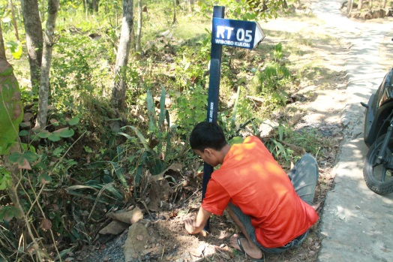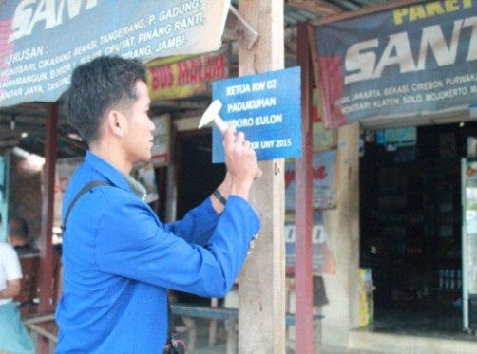
- Pemeliharaan masjid At-Taqwa
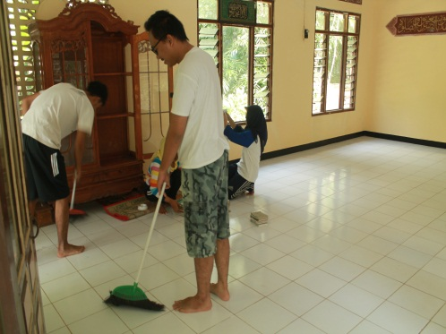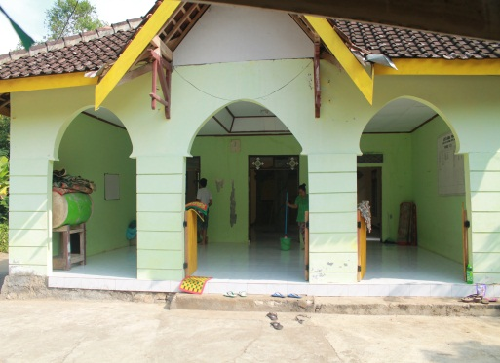
- Pemeliharan masjid Ar-Rahman
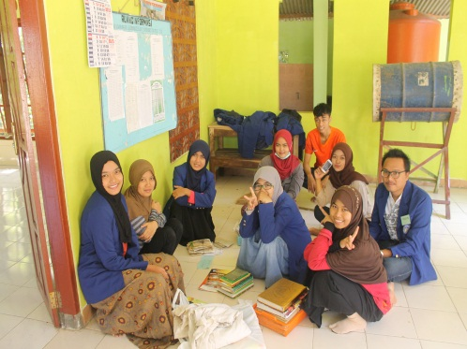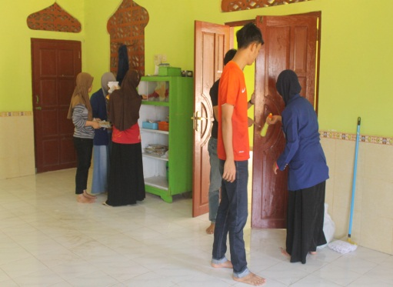
- Bakti lingkungan Dusun
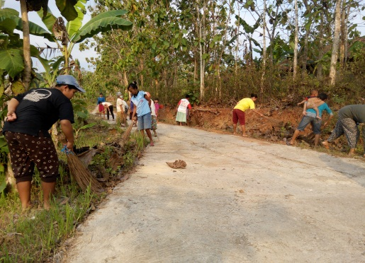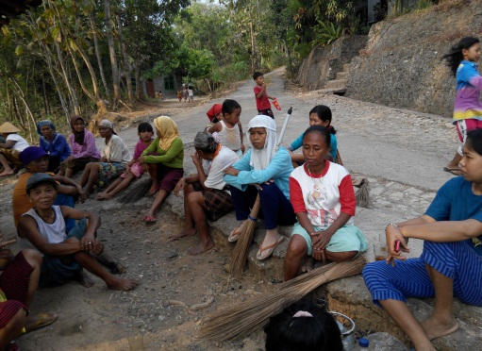

- Pengadaan perpustakaan Dusun
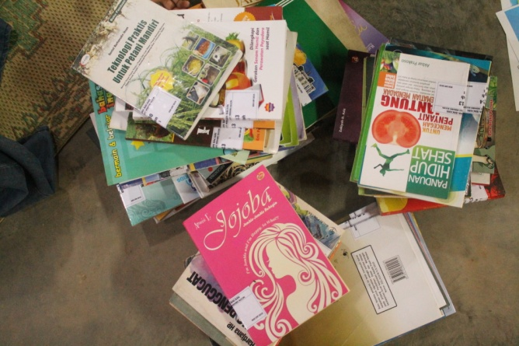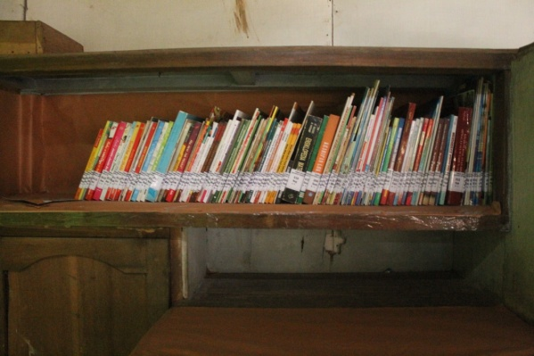
- Pengadaan sarana dan prasarana masjid
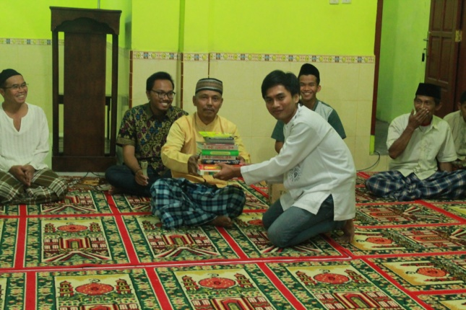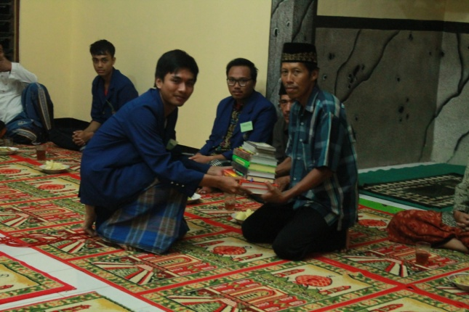
- Program Non Fisik
- Penerjunan dan Sosialisasi Program Kerja KKN 2178
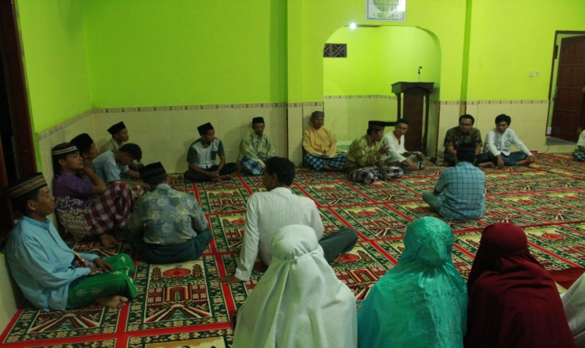
- Pembenahaan Data Administrasi Dusun
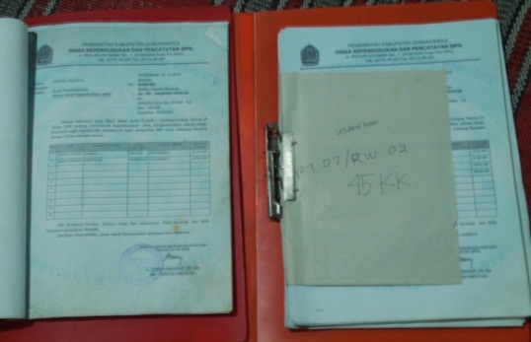
- Pembimbingan TPA At-Taqwa
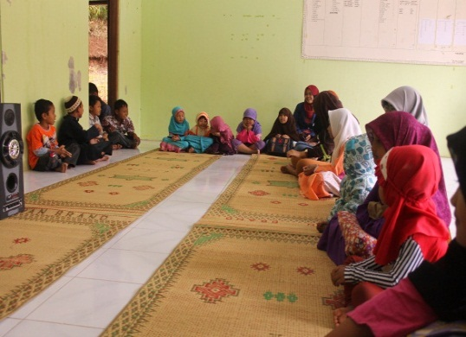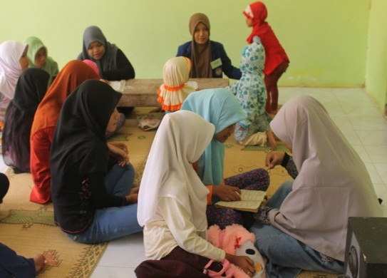
- Pembimbingan TPA Ar-Rahman
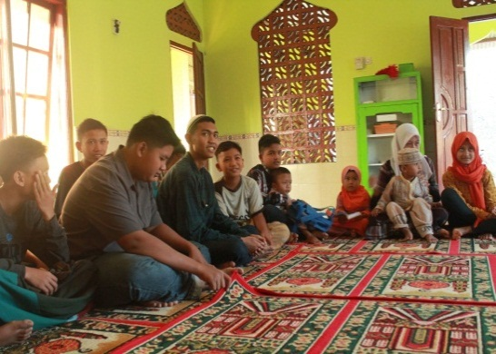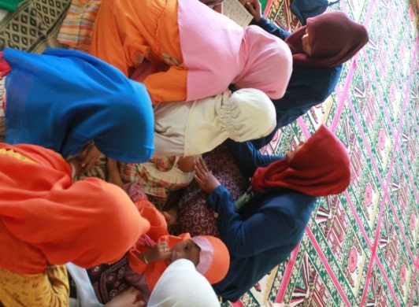
- Sosialisasi Kewirausahaan
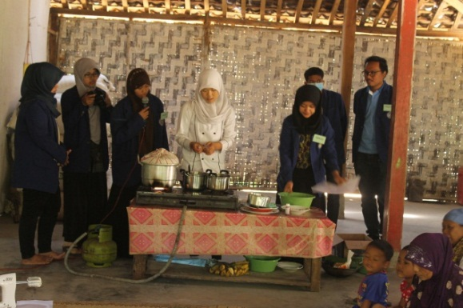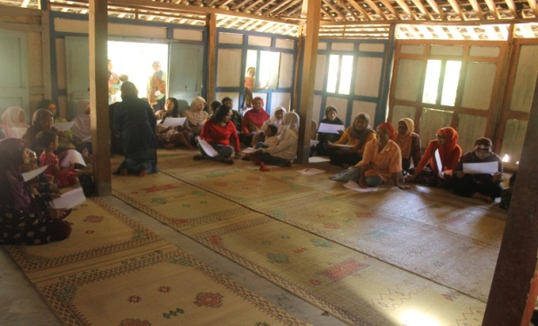
- Syawalan Dusun
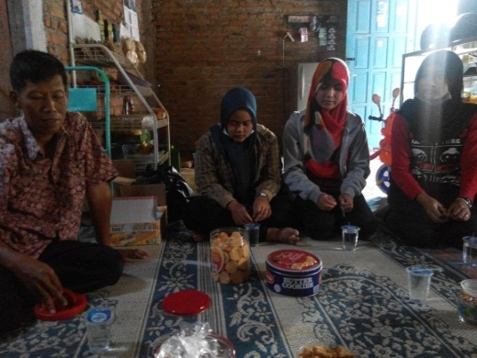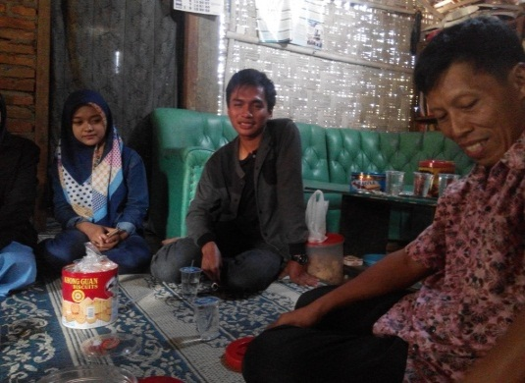

- Senam
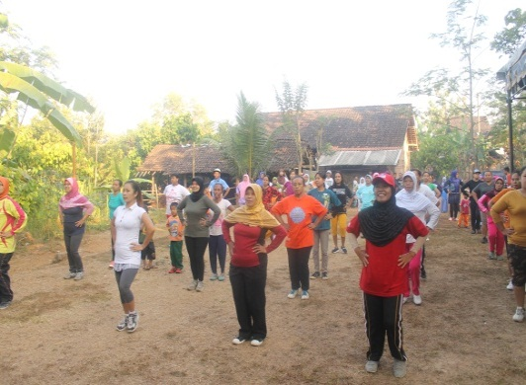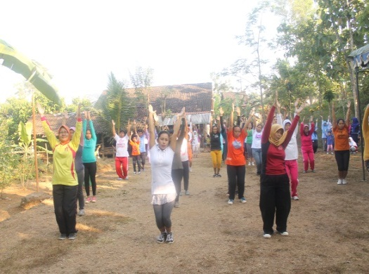
- Lomba Memasak Ibu-ibu
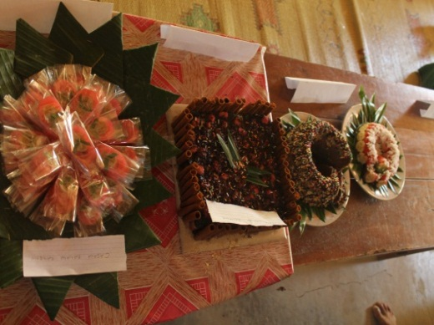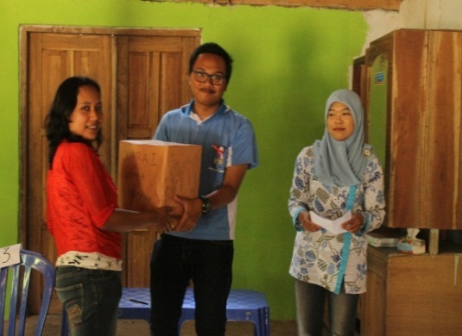
- Lomba Anak-anak
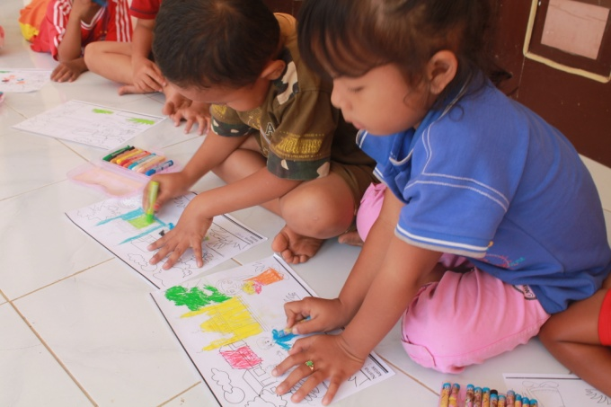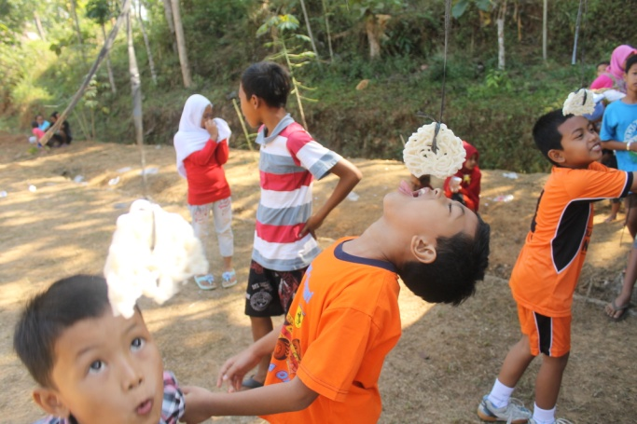
- Penutupan KKN 2178
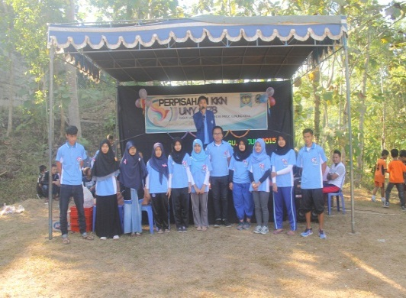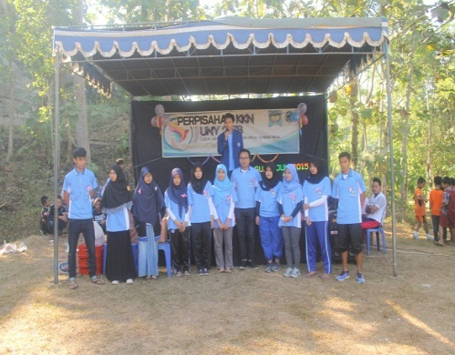

- Program Tambahan
      - Pertemuan Dasawisma RT 06
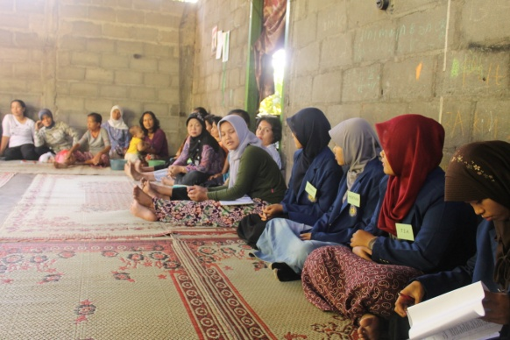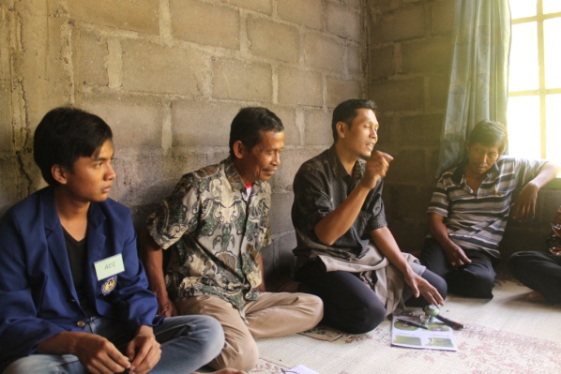
      - Pertemuan Dasawisma RT 07
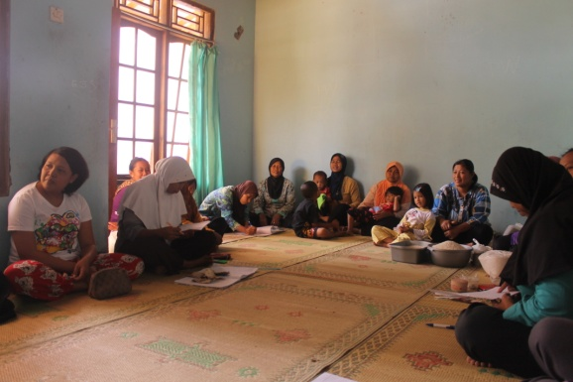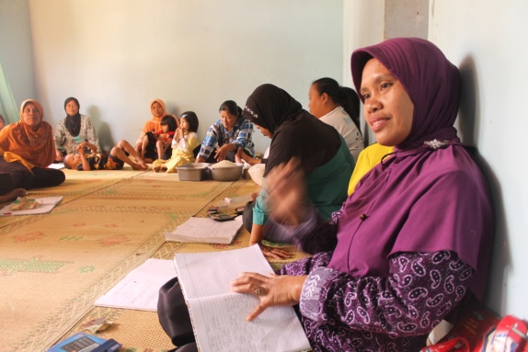
      - Pertemuan peringatan selikuran
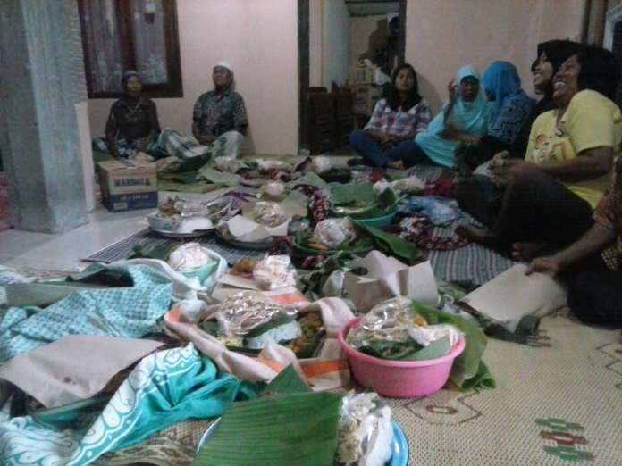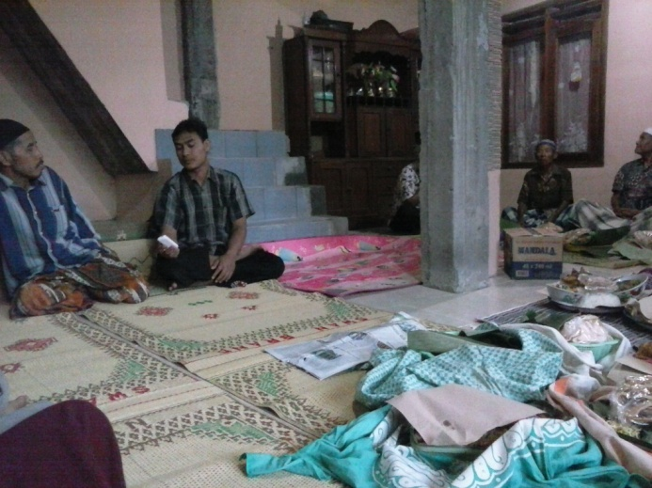
      - Pertemuan PKK Dusun
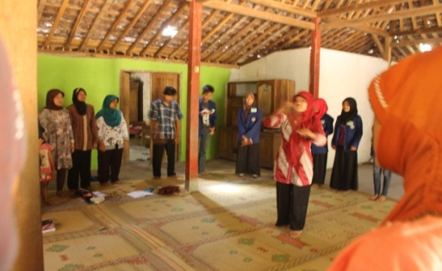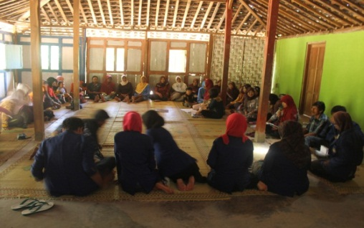

      - Pendampingan posyandu
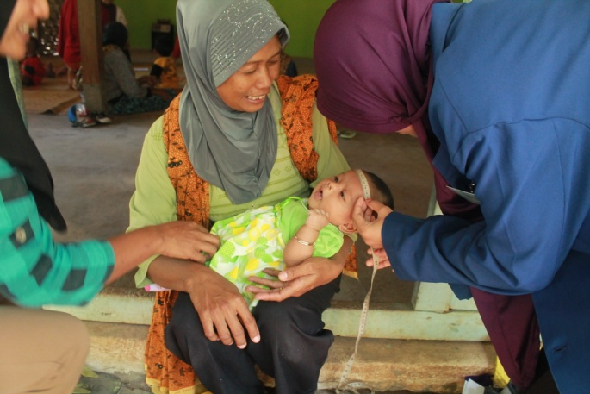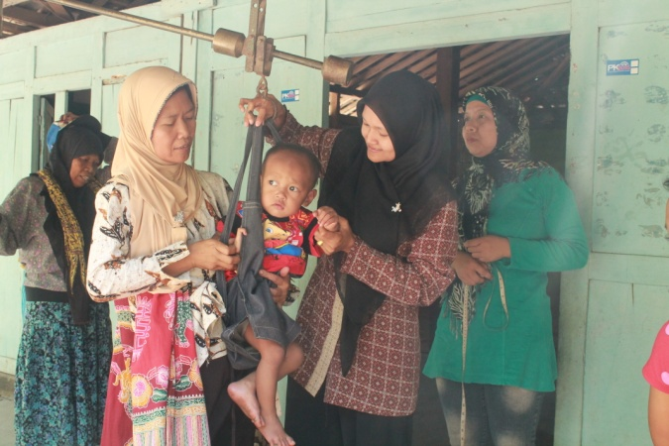
      - Kerja bakti bersih lapangan
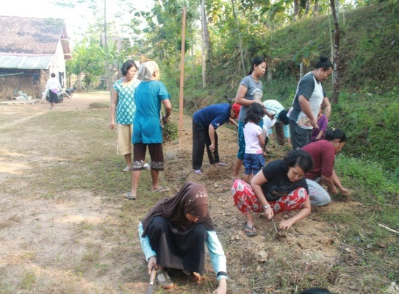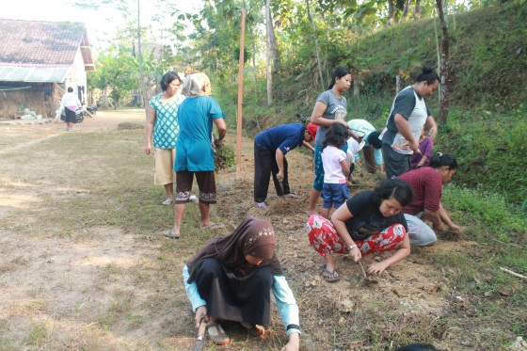
      - Sosialisasi jamu tradisional
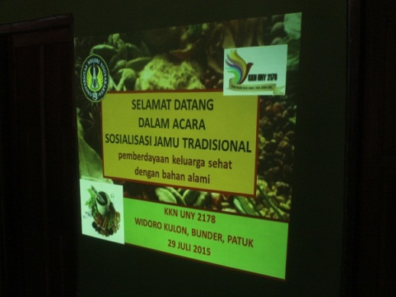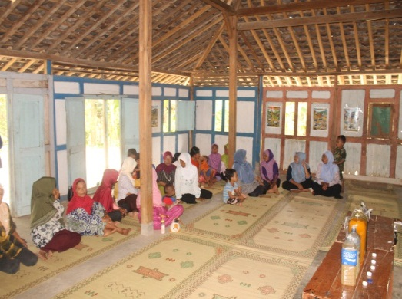
      - Syawalan KKN Desa Bunder
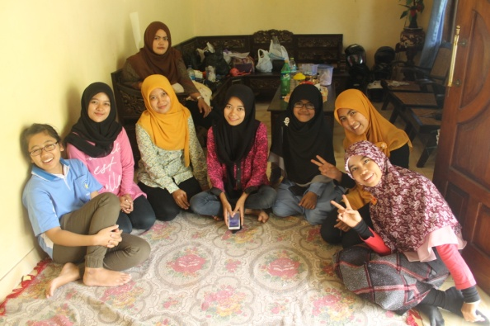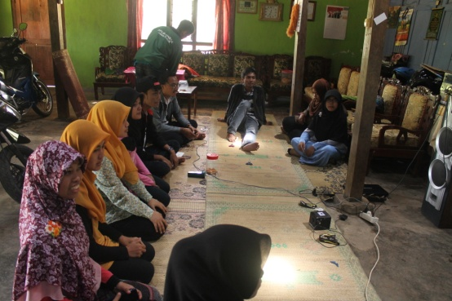

      - Menghadiri undangan sosialisasi pendidikan di Dusun Kemuning
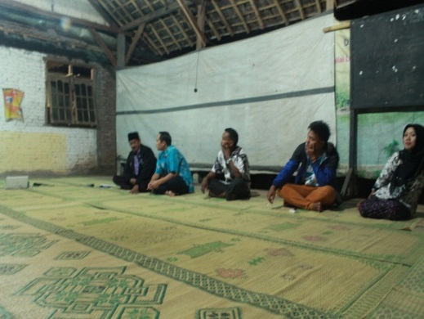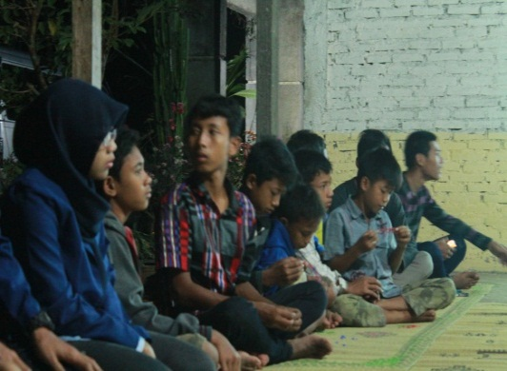
- Program Insindental
- Menjenguk Bayi
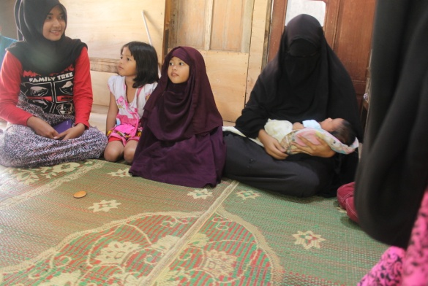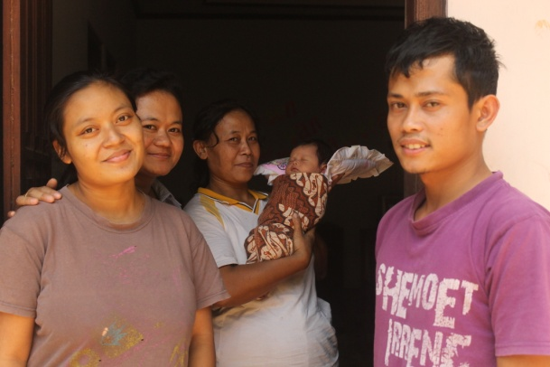

Lampiran 3
REKAPITULASI DANA HASILKERJA KKN
UNIVERSITAS NEGERI YOGYAKARTA

SEMESTER KHUSUS
TAHUN 2015
No. | Nama Kegiatan | Hasil  Kualitatif/Kuantitatif | Serapan Dana (dalam Rupiah) |  |  |  | Jumlah
No. | Nama Kegiatan | Hasil  Kualitatif/Kuantitatif | Swadaya  masyarakat | Mahasiswa | UNY | Sponsor/  lembaga lain | Jumlah
1. | Plangisasi Perangkat Dusun | cat, pilok, triplek, kuas, cutter, papan |  | Rp. 160.000,00 |  |  | Rp. 160.000,00
2. | Pemeliharaan Masjid At-Taqwa
3. | Pemeliharaan Masjid Ar-Rahman
4. | Bakti Lingkungan Dukuh | Snack | Rp. 150.000,00 |  |  |  | Rp. 150.000,00
5. | Pengadaan Perpustakaan Dusun | 125 buku |  | Rp. 100.000,00 |  | Rp. 1.125.000,00 | Rp. 1.225.000,00
6. | Pengadaan Sarana dan Prasarana Masjid | 2 sapu, 2 kemoceng, 2 alat pel,2 keset, pembersih lantai, 12 Al-Quran, 4 Iqra', 2 mukena, 2 sajadah |  | Rp. 148.500,00 |  | Rp. 700.000,00 | Rp. 848.500,00
7. | Penerjunan dan Sosialisasi Program Kerja
8. | Pembenahan Data Administrasi Dusun | Flasdisk |  | Rp. 45.000,00 |  |  | Rp.45.000,00
9. | Pembimbingan TPA At-Taqwa | Pembelian Kartu Prestasi |  | Rp. 35.000,00 |  |  | Rp.35.000,00
10. | Pembimbingan TPA Ar-Rahman | Pembelian Kartu Prestasi |  | Rp. 35.000,00 |  |  | Rp.35.000,00
11. | Sosialisasi Kewirausahaan (Inovasi Olahan Singkong dan Pisang) | singkong, pisang, doorprize, foto copy, fee pembicara |  | Rp. 294.000,00 |  |  | Rp. 294.000,00
12. | Syawalan Dusun
13. | Senam Warga | fee pembicara |  | Rp. 100.000,00 |  |  | Rp. 100.000,00
14. | Lomba Masak Ibu-Ibu | singkong, pisang, hadiah, fee juri |  | Rp. 435.000,00 |  |  | Rp. 435.000,00
15. | Lomba Anak-anak | hadiah, kerupuk, rafia, plastik, foto copy |  | Rp. 187.300,00 |  |  | Rp. 187.300,00
16. | Sosialisasi Jamu Tradisional | bahan jamu, fee pembicara, konsumsi |  | Rp. 410.000,00 |  |  | Rp. 410.000,00
17. | Penutupan KKN | konsumsi, pita, sound system, kaos tangan |  | Rp. 1.504.600,00 | Rp. 480.000,00 |  | Rp. 1.984.600,00
 | Jumlah |  | Rp. 150.000,00 | Rp. 3.454.400,00 | Rp. 480.000,00 | Rp. 1.825.000,00 | Rp. 5.909.400,00

Keterangan: semua bentuk bantuan dan swadaya dinyatakan dalam bentuk Rupiah, menggunakan standar yang berlaku di lokasi setempat.

Mengetahui,

Kepala Dusun  Widoro Kulon  Sugiyanto | Dosen  Pembimbing Lapangan  Drs. Marwanto, M.Hum  NIP. 196103241988111001 | Ketua  Kelompok  Adi Nugroho I  NIM.12201244019

